Список участников
 | Ф.И. ребенка,  возраст | Ф.И.О. руководителя | Наградные материалы | Название учреждения, территория | Согласие | Квитанция об оплате | Конкурсный материал | Эл.почта
 | вокальное исполнение
 | Ансамбль «Бойцы-молодцы»  Старшая группа | Елохина Вера Александровна | 1 | ГО город Ирбит  МАДОУ ГО город Ирбит Свердловской области «Детский сад №21» | + | + | https://vk.com/wall143966405_424 | vera.elokhina@gmail.ru
 | Ансамбль воспитанников подготовительных групп:  Зуйкова Мирослава  Леущенко Никита  Лиферов Пётр  Сазонова Алиса  Шкляева Анна 6 лет | Кавыева Юлия Валерьевна  Максимова Юлия Михайловна | 2 | МО Ревда  МАДОУ детский сад №34 | + | + | https://vk.com/video139642207_456239044 | maksimka-borisich@mail.ru
 | Ансамбль «Девчата»  6 лет | Николаева Татьяна Викторовна,  Логинова Татьяна Вячеславовна | 2 | МО Горноуральский, с. Николо-Павловское  МБДОУ детский сад № 30 комбинированного вида | + | + | https://disk.yandex.ru/i/GeHlQC5dyZ5eFw | NSG-NTV@yandex.ru  nsg-ntv@yandex.ru
 | Ансамбль «ДивоДетки»  6 – 7 лет | Козырина Любовь Юрьевна | 1 | ГО Ревда  МАДОУ детский сад № 50 | + | + | https://vk.com/wall-218049869_1265 | lubovkozyrina@gmail.com
 | Ансамбль «Звезда»  6-7 лет | Надырова Альбина Закиевна, Чепчугова Лариса Валентиновна, Дюкова Светлана Владимировна | 3 | Режевской Муниципальный округ  МБДОУ «Детский сад комбинированного вида № 28 «Колокольчик» | + | + | https://vk.com/public217531451 | albina.6767@mail.ru
 | Ансамбль «Звездочки»  5 лет | Чайникова Екатерина Алексеевна,  музыкальный руководитель | 3 | ГО Красноуфимск  МАДОУ детский сад № 14 (ул. Олимпийская, 22) | + | + | https://vk.com/wall265492514_1311  РОЛИК | chaynikova-e@mail.ru
 | Байдин Егор  5 лет | Лежанкина Ольга Владимировна | 3 | г. Чайковский, Пермский край  МАДОУ Детский сад № 28 «Лесная сказка» | + | + | https://vk.com/club195597774?z=video-195597774_456239463%2Fee68a1bec44f17dceb%2Fpl_wall_-195597774 | olgafajrushina@yandex.ru
 | Бизяев Антон  5 лет | Мерзлякова Галина Аркадьевна | 1 | городской округ Краснотурьинск,  Свердловская область  МАДОУ  «Детский сад № 2» | + | + | https://vk.com/video-206434582_456240049?access_key=2fa1e0e75cf8fedbc0 | galinam1401@yandex.ru
 | «Бравые солдаты»  5-6 лет | Лысцова Наталья Александровна, Пиляева Татьяна Степановна, Кесарева Елена Леонидовна, Добролюбова Марина Владимировна | 2 | Свердловская область, город Асбест  МАДОУ «Детский сад комбинированного вида № 60» Асбестовского муниципального округа Свердловской области | + | + | https://vk.com/wall47228513_7235 | lystsovan@yandex.ru
 | Вагуров Савелий  5 лет | Савина Марина Геннадьевна, Удинцева Светлана Петровна | 1 | ГО Город Ирбит  МАДОУ «Детский сад № 25» | + | + | https://vk.com/video629415573_456239043 | marina.savina.1979@inbox.ru
 | «Веселинка»  Серебренникова Анастасия  Федякова Надежда  Первушина Василиса  Старкова Мирослава  Харин Роман | Удавицкая Мария Андреевна  Музыкальный руководитель | 3 | ГО Красноуфимск  МАДОУ ЦРР-детский сад | + | + | https://vk.com/wall563816841_263 | Udavitskaya2024@mail.ru
 | «Веселые звоночки»  6 лет | Ерохина Марина Андреевна | 2 | МО Горноуральский  МБДОУ №87 | + | + | https://disk.yandex.ru/d/dp2-tFuJuLcBlA | marinaenns@mail.ru
 | Вокальный ансамбль «Звонкий голосок»  6-7 лет | Дубакова Е.В. | 1 | ГО Красноуфимск  МАДОУ детский сад 6 | + | + | https://vk.com/madou6_ksk?w=wall-108284224_4698 | duboksika@bk.ru
 | Вокальный ансамбль МАДОУ детский сад №46  6 лет | Собянина Юлия Владиславовна,  Волкова Татьяна Васильевна | 2 | МО Ревда  МАДОУ детский сад № 46 | + | + | https://cloud.mail.ru/public/sSrd/QUATVvHda | volkovatv@inbox.ru
 | Вокальный ансамбль «Мажоринки»  6 лет | Заплатина Екатерина Алексеевна | 2 | Свердловская область, г. Нижний Тагил  МАДОУ детский сад «Детство» - СП Детский сад №194 | + | + | https://disk.yandex.ru/i/HoGPnugeSirNDw | zaplatina.1979@mail.ru
 | Вокальное трио «Капельки» в составе:  Самбужук София,  Сутулов Всеволод,  Брюнеткина Полина | Музыкальный руководитель Загудаева Ольга Владимировна | 3 | Пышминский муниципальный округ  МБДОУ ПМО СО «Пышминский детский сад №6» | + | + | https://vk.com/wall-190771900_2847 | ov-zagudaeva@mail.ru
 | Вокальная группа «Калейдоскоп» | Куртасова Людмила Владимировна, Попова Татьяна Николаевна, Овчинникова Светлана Николаева | 3 | Малышевский муниципальный округ  МАОУ Школа-сад № 42 | + | + | Видео | gpdou42@yandex.ru
 | Группа «Гномики»  6-7 | Симонова Тания Ринатовна музыкальный руководитель  Бобина Елена Алексеевна ,.воспитатель | 2 | ГО Красноуфимск  МАДОУ детский сад 14 | + | + | https://vk.com/wall19310897_2316 | tanyha79.s@mail.ru
 | Группа «Бабочки»  5-6 лет | Позднякова Светлана Борисовна, музыкальный руководитель | 3 | Городской округ Красноуфимск Свердловской области  МАДОУ детский сад 10 | + | + | https://vk.com/wall564905402_217 | byca555@yandex.ru  BYCA555@yandex.ru
 | Группа «Буратино»  6 лет | Колмакова Ксения Сергеевна | 3 | МБДОУ «Детский сад №35» | + | + | https://vk.com/wall362313086_15 | ksenya_kolmakova@mail.ru
 | Группа «Пчелки»  6-7 лет | Позднякова Светлана Борисовна, музыкальный руководитель | 2 | Городской округ Красноуфимск Свердловской области  МАДОУ детский сад 10 | + | + | https://vk.com/wall564905402_218 | byca555@yandex.ru  BYCA555@yandex.ru
 | Группа «Радуга»  5 лет | Колмакова Ксения Сергеевна | 3 | МБДОУ «Детский сад №35» | + | + | https://vk.com/wall362313086_14 | ksenya_kolmakova@mail.ru
 | Группа «Солнышко»:  Волков Михаил  Кулькова Маргарита  Липина Мария  Пыткина Алена  Багаева Есения  Стремоусов Матвей  Тумакова Капитолина  Черепанов Михаил  6 лет | Комарова Ольга Вячеславовна | 2 | Свердловская область, ГО Красноуфимск  МАДОУ детский сад 3 | + | + | https://vk.com/wall-145297747_351 | ovkomarova22@mail.ru
 | Детский вокально-хореографический ансамбль «Казачонок»  5 лет | Гордиенко Анна Алексеевна | 2 | ГО Красноуфимск  МАДОУ детский сад 2 | + | + | https://vk.com/wall78959083_555 | gordienko-1989@mail.ru
 | «Дошколята»  5 лет | Поликанова Ирина Валентиновна | 1 | ГО Красноуфимск  МАДОУ Детский сад 18 | + | + | https://vk.com/club194000791?z=video-194000791_456239312%2Fe60d49d9bd5caf41e4%2Fpl_wall_-194000791 | polikanova2017@yandex.ru
 | Дрогалина Полина  6 лет | Музыкальные руководители:  Елена Владимировна,  Куликова Алена Евгеньевна | 2 | Город Каменск-Уральский, Свердловская область  Детский сад № 95 | + | + | https://disk.yandex.ru/i/81_9QqC6oYEOIA | kvea2010@mail.ru
 | Дуэт «Девчата»  6 лет | Мерзлякова Галина Аркадьевна | 3 | городской округ Краснотурьинск,  Свердловская область  МАДОУ  «Детский сад № 2» | + | + | https://vk.com/video-206434582_456240050?access_key=7c7ad12ad8ce7de6d5 | galinam1401@yandex.ru
 | Захаров Фёдор  5 лет | Суворова Наталья Павловна | 2 | Красноуфимский муниципальный округ  Новосельский детский сад МАОУ «Новосельская СОШ» | + | + | https://vk.com/wall629076244_7  Ссылка не активна, ролик | olga-1984f@yandex.ru
 | Кинжибалова Софья, Лукоянова Варвара, Мутугулина Азалия  6 | Шашмурина Анна Владимировна | 2 | ГО Красноуфимск  МАДОУ ЦРР – детский сад | + | + | https://vk.com/wall58376260_8080 | lady.anutk@mail.ru
 | Коллектив: «Мы патриоты России»  5-6 лет | Хайруллина Лариса Валерьевна, музыкальный руководитель,  Чунина Анна Александровна, воспитатель | 3 | г. Красноуральск, Свердловская обл.  МАДОУ Детский сад № 9 | + | + | https://vk.com/wall652770725_32 | larziryanova@yandex.ru
 | Коллектив "Сударики"  6 лет | Горбунова Светлана Леонидовна | 3 | ГО Красноуфимск  МАДОУ детский сад №16 | + | + | https://disk.yandex.ru/client/disk?source=main-loginmenu&idApp=client&dialog=slider&idDialog=%2Fdisk%2F%D0%9E%D1%82%D0%B2%D0%B0%D0%B3%D0%B0%2C%20%D0%BC%D1%83%D0%B6%D0%B5%D1%81%D1%82%D0%B2%D0%BE%20%D0%B8%20%D1%87%D0%B5%D1%81%D1%82%D1%8C..mp4 | svetlana-gorbunova66@mail.ru
 | Коллектив подготовительной группы «Будущие защитники»  6-7 лет | Печалина Светлана Павловна | 3 | ГО Красноуфимск  МАДОУ Детский сад 18 | + | + | https://vk.com/video-194000791_456239308 | veta1301@rambler.ru
 | Коллектив «Черёмушки»  Хижук Полина,  Мелкозёрова Марианна,  Дерябина Алёна,  Зобнин Серафим,  Пищенкова Лиза. 5-7лет | Зобнина Виктория Валерьевна | 3 | МБДОУ Детский сад «Черёмушки»№40 | + | + | https://vk.com/wall-217440440_252 | vika.bykova.2023@bk.ru
 | Комронова Фаришта и группа «Ромашки»  6 лет | Кощеева Наталья Талгатовна  Кочнева Светлана Владимировна  Шастина Мария Николаевна | 3 | Свердловская область, Камышловский район, п/о Порошино  МКДОУ Порошинский детский сад № 12 | + | + | https://vk.com/wall-203364308_3209 | kosheeva-natusik@yandex.ru
 | Кривочкин Матвей  7 лет | Кокорина Антонина Петровна | 3 | Г.о. Краснотурьинск  МА ДОУ № 46 | + | + | https://vk.com/id783396506?z=video783396506_456239021%2F03f92c1e68f797ac6f%2Fpl_wall_783396506 | tony555-55@yandex.ru
 | Лихачёв Андрей  3 года | Попова Наталья Васильевна, воспитатель, Никифорова Ольга Михайловна | 3 | Г.Красноуфимск  МАДОУ детский сад № 16 | + | + | https://vk.com/wall-215823521_2509 | olga.nickiforowa2016@yandex.ru
 | «Неваляшки»  Чуган Валерия, Приходченко Ева  3 года | Березина Ирина Сергеевна | 2 | ГО г. Ирбит  МАДОУ «Детский сад 21» | + | + | https://disk.yandex.ru/i/7hJFj42MjWjdMQ | ira.berezina.82@mail.ru
 | Петрова Алёна  4 года | Сарапулова Анна Андреевна | 2 | ГО Красноуфимск  МАДОУ «Детский сад общеразвивающего вида №3 с приоритетным осуществлением деятельности по социально-личностному развитию воспитанников» | + | + | https://vk.com/wall-145297747_350 | anna.komarova.1992@bk.ru
 | Потапов Матвей  5 лет | Вятченина Дарья Валерьевна ,  Батурина Галина Анатольевна | 2 | Свердловская область  МАДОУ «Детский сад №6» | + | + | https://vk.com/wall-204294634_1230 | vyat4enina2016@yandex.ru
 | Разновозрастная (5-7 лет) группа  6 лет | Боровикова Валентина Анатольевна | 3 | Пышминский муниципальный округ Свердловской области  МБДОУ ПМО СО «Печеркинский детский сад» | + | + | https://vk.com/wall-194828977_2243 | mensheninaanzhela@mail.ru
 | Смирнов Тимофей  2 - 4 года | Бахтина Татьяна Михайловна,  музыкальный руководитель | 3 | Городской округ «город Ирбит»  Свердловской области  МАДОУ «Детский сад № 23» | + | + | Ролик | bahtina1972tania@mail.ru
 | Соловушки  3 года, 6 лет | Москалева Оксана Владимировна, Павлова Вера Владимировна | 3 | Полевской муниципальный округ Свердловской области  МБДОУ Полевского муниципального округа Свердловской области «Детский сад № 43 общеразвивающего вида» | + | + | https://vk.com/wall116144535_2112 | piraniy22@mail.ru
 | Старшая группа «Почемучки»  5-6 лет | Крючкова Татьяна Викторовна  музыкальный руководитель | 3 | ГО Крсноуфимск  МАДОУ Детский сад 17 | + | + | https://vk.com/wall384292903_60 | kriuchkova-1974@mail.ru
 | Старшая группа «Ромашка»  5-6 лет | Крючкова Татьяна Викторовна музыкальный руководитель,  Цепилова Евгения Андреевна воспитатель,  Бурба Людмила Андреевна воспитатель | 2 | ГО Крсноуфимск  МАДОУ детский сад 7 | + | + | https://vk.com/wall132613917_6756 | mdou7.2011@yandex.ru  kriuchkova-1974@mail.ru
 | Творческий коллектив «Земляничка»  3-4 | Попова Лидия Викторовна, Брюховских Екатерина Сергеевна | 3 | Свердловская область  МАДОУ «Детский сад №28» | + | + | https://vk.com/wall430936369_395 | lidochka-popowa1982@mail.ru
 | Цебинога Егор  5 лет | Наножкина Елена Витальевна, воспитатель  Батуева Галина Анатольевна, музыкальный руководитель | 3 | МАДОУ  Городского округа «город Ирбит» Свердловской области «Детский сад № 6»  (МАДОУ «Детский сад № 6») | + | + | https://vk.com/wall-204294634_1228 | nanojckina.el@yandex.ru
изобразительное творчество
 | Абрамова Валерия  6 лет | Еремеева Светлана Александровна | 1 | ГО Красноуфимск  МАДОУ Детский сад общеразвивающего вида 18 | + | + | 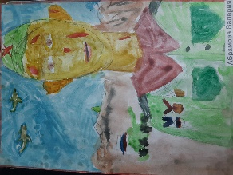 | nigamatyanova15@bk.ru
 | Абрамова Полина  3 года | Двойнишникова Мария Александровна | 1 | ГО Красноуфимск  МАДОУ ЦРР-детский сад | + | + | 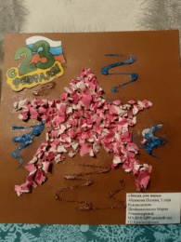 | dvmariadv@mail.ru
 | Агапитов Андрей  2 года | Бердюгина Анна Дмитриевна,  Волкова Наталья Александровна | 2 | ГО Ирбит  МАДОУ «Детский сад № 26» | + | + | 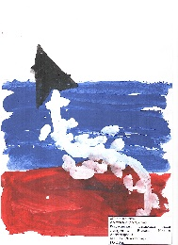 | irbitsad26@mail.ru
 | Афанасьев Семен  4 года | Пухова Татьяна Николаевна, Захарова Наталия Алексеевна | 2 | Свердловская область  г. Красноуральск  МАДОУ детский сад №9 | + | + | 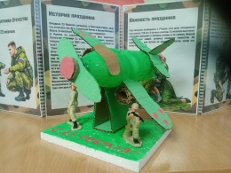 | pukhov1993@bk.ru
 | Балай Владимир  6 лет | Ибрагимова Надежда Вениаминовна | 1 | Малышева поселок городского типа Свердловской области  Муниципальное автономное дошкольное образовательное учреждение «Детский сад комбинированного вида № 51 «Родничок» | + | + | 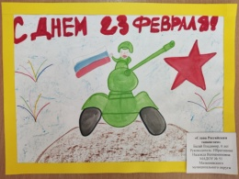 | ansstassia17@yandex.ru
 | Барабаш Анастасия  6 лет | Колупаева Ирина Александровна | 1 | Камышловский район, Свердловская область  МКДОУ Порошинский детский сад№12 | + | + | 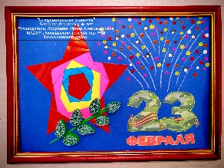 | kolupaeva.irina28@mail.ru
 | Бармин Иван  6 лет | Сидорова Ольга Владимировна | 1 | Полевской муниципальный округ  МБДОУ ПМО СО «Детский сад № 51» | + | + | 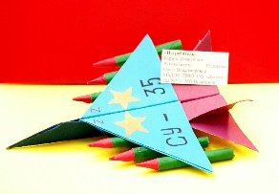 | angel-kia444@mail.ru
 | Бауэр Семен  5 лет | Тарасова Елена Александровна | 3 | Г.ПОЛЕВСКОЙ , СВЕРДЛОВСКОЙ ОБЛАСТИ  МБДОУ № 40 общеразвивающего вида | + | + | 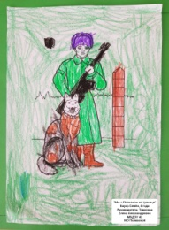 | o.kasimova2017@yandex.ru
 | Бачкова Софья  3 года | Кудрявцева Лариса Николаевна | 2 | Свердловская область, Тавдинский муниципальный округ, г. Тавда  МКДОУ детский сад № 6 | + | + | 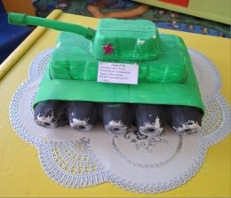 | lora30.69@mail.ru
 | Башаров Захар  4 года | Усынина Гульнара Николаевна | 2 | Пермский край, город Чайковский  МАДОУ Детский сад №31 «Гусельки»  3 корпус | + | + | 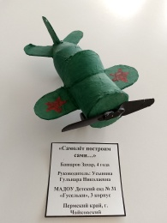 | usunina1965@mail.ru
 | Башарова Ясмина  6л | Хурматова Гольнур Ильясовна | 3 | Артинский ГО  МАОУ " Азигуловская школа им. Героя Советского Союза Н. Х. Хазипова"-"Усть-Манчажская школа" | + | + | 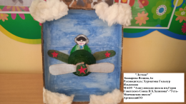 | bihmetkovo@yandex.ru
 | Берник Катарина  4 года | Кривоногова Светлана Олеговна | 3 | Свердловская область г.Алапаевск  МАДОУ «Детский сад № 35 комбинированного вида» | + | + | 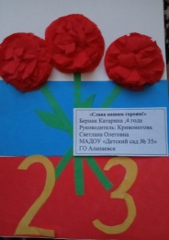 | krivonogova_svetlana@mail.ru
 | Бердникова Аделина  2 года | Иванова Инна Николаевна | 1 | ГО Ирбит  МАДОУ «Детский сад № 26» | + | + | 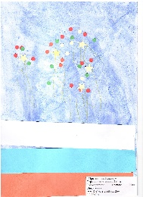 | irbitsad26@mail.ru
 | Бобкова Алиса  5 лет | Жукова Анастасия Павловна | 1 | Режевской Муниципальный округ  МБДОУ «Детский сад комбинированного вида № 28 «Колокольчик» | + | + | ПДФ | zykovanastia@mail.ru
 | Бозов Тимофей  4 года | Овчинникова Юлия Анатольевна | 1 | ГО Красноуфимск  МАДОУ ЦРР – детский сад | + | + | 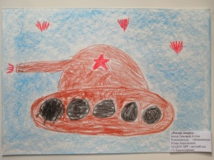 | yulya-ov84@mail.ru
 | Брюнеткина Каролина  2года | Маркова Надежда Геннадьевна | 3 | Пышминский МО СО  МБДОУ ПМО СО «Пышминский детский сад №6» | + | + | пдф | ng09051991@gmail.com
 | Булатов Даниил  2 года | Сулейманова Елена Николаевна | 2 | Свердловская область  МБДОУ ПМО СО «Пышминский детский сад№6» | + | + | 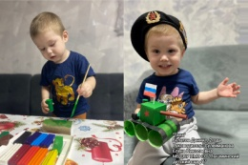 | elena.kudrinskih@mail.ru
 | Бычкова Вера  3 года | Пашкова Алена Риварисовна | 3 | Город Каменск-Уральский Свердловская область  МАДОУ Детский сад 79+ | + | + |  | alenushkaaaaaa@yandex.ru
 | Вандышев Дмитрий  4 года | Пчелкина Светлана Юрьевна | 2 | ГО Город Ирбит  МАДОУ «Детский сад № 25» | + | + | 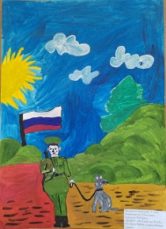 | pcelkinasvetlana12@gmail.com
 | Вардзелова Маргарита  3 года | Яворская Марина Александровна | 2 | Свердловская обл, Камышловский р- он, д.Баранникова  МКДОУ Баранниковский детский сад | + | + | 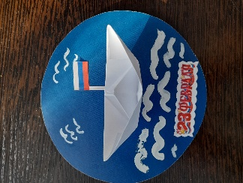 | javorskayam@yandex.ru
 | Вахрамеев Егор  2 | Елфимова Любовь Витальевна | 3 | Каменский ГО  МКДОУ «Травянский детский сад» | + | + | 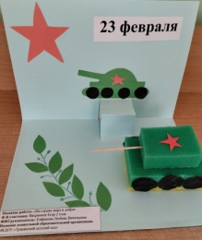 | luybov167@mail.ru
 | Вилачева Злата  2 года | Трофимова Ольга Анатольевна | 2 | Свердловская область  МБДОУ ПМО СО «Пышминский детский сад№6» | + | + | 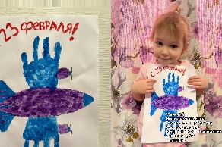 | olya_savina69@mail.ru
 | Власов Игнат  5 лет | Касимова Ольга Анатольевна | 3 | Г.ПОЛЕВСКОЙ , СВЕРДЛОВСКОЙ ОБЛАСТИ  МБДОУ № 40 общеразвивающего вида | + | + | 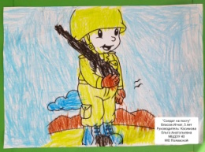 | o.kasimova2017@yandex.ru
 | Волкова Алина  5 лет | Юманова Анна Николаевна | 1 | Пермский край  МАДОУ Детский сад № 31 «Гусельки», 3 корпус | + | + | 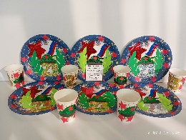 | anyuta.yumanova@yandex.ru
 | Волкова Аня  4 года | Заварохина Наталья Вадимовна  Саласюк Любовь Ивановна | 1 | Полевской муниципальный округ  МБДОУ ПМО СО «Детский сад № 49» | + | + | 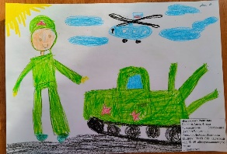 | katgan84@mail.ru
 | Волков Ярослав  6 лет | Сидорова Ольга Владимировна | 2 | Полевской муниципальный округ  МБДОУ ПМО СО «Детский сад № 51» | + | + | 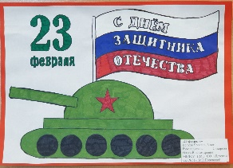 | angel-kia444@mail.ru
 | Выдрин Дмитрий  4 года | Сатиева Анастасия Эдуардовна | 1 | Полевской муниципальный округ  МБДОУ ПГО «Детский сад №69 комбинированного вида» | + | + | 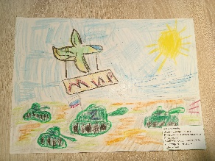 | anastasija-sati@mail.ru
 | Габченко Кира  2г | Потапова Лариса Ивановна | 3 | Свердловская обл, Камышловский р- он, д.Баранникова  МКДОУ Барнниковкий детский сад | + | + | 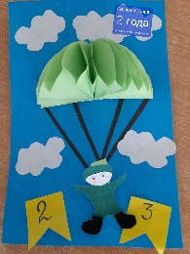 | javorskayam@yandex.ru
 | Галиц Валерия  2 года | Шадрина Елена Владимировна | 3 | Свердловская обл., Артинский МО, п. Арти  МАДОУ «Детский сад «Сказка»,  сп «Солнышко» | + | + | 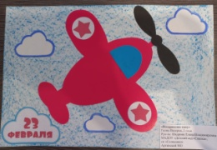 | shadrina_arti@mail.ru
 | Гаранин Савелий  3 года | Назипова Юлия Владимировна, Сорокина Евгения Дмитриевна | 1 | ГО город Ирбит  Муниципальное автономное дошкольное образовательное учреждение Городского округа «город Ирбит» Свердловской области «Детский сад № 21» | + | + | 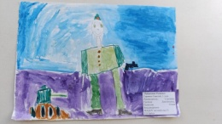 | irbitsad21@mail.ru
 | Гатина Карина  4 года | Овчинникова Юлия Анатольевна | 2 | ГО Красноуфимск  МАДОУ ЦРР – детский сад | + | + | 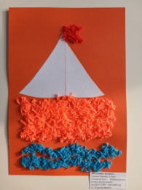 | yulya-ov84@mail.ru
 | Гельметдинов Леонид  6 лет | Мешавкина Александра Ивановна | 1 | МОУО Красноуфимский муниципальный округ  МКДОУ «Бугалышский детский сад №2» | + | + | 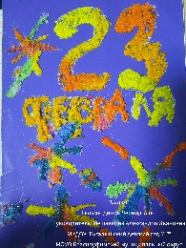 | aleks.meshavkina@mail.ru
 | Глазунов Кирилл  2 года | Бянкина Ирина Владимировна | 3 | ГО Красноуральск,  МБДОУ Детский сад №8 | + | + |  | yulechka.zinoveva.94@mail.ru
 | Гневанова Варвара  3,9 года | Квашнина Людмила Викторовна | 1 | Камышловский муниципальный район  МКДОУ Баранниковский детский сад | + | + | 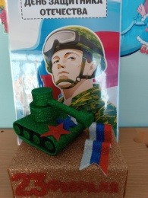 | lyuda.kvashnina@mail.ru
 | Головырских Диана  6 лет | Меньшенина Анжела Александровна | 1 | Пышминский муниципальный округ Свердловской области  МБДОУ ПМО СО «Печеркинский детский сад» | + | + | 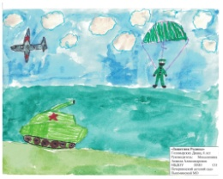 | mensheninaanzhela@mail.ru
 | ГРУППА ВОЛШЕБНИКИ  3 ГОДА | ОВЧИННИКОВА АЛЕНА ЕВГЕНЬЕВНА | 3 | Свердловская область,Камышловский район, д. Баранникова  МКДОУ БАРАННИКОВСКИЙ ДЕТСКИЙ САД | + | + | 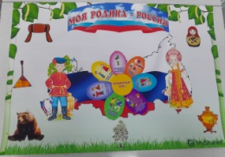 | alena25.zaxar@mail.ru
 | Группа «Пчёлки»  2-3 года | Белова Светлана Павловна, Плошкина Оксана Вячеславовна | 1 | Малышевский городской округ  МАОУ Школа-сад № 42 | + | + | 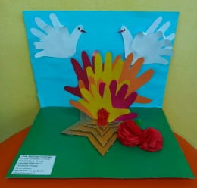 | gpdou42@yandex.ru
 | Гумаров Руслан  2 года | Шистерова Анастасия Юрьевна | 2 | ГО Красноуфимск  МАДОУ Детский сад 18 | + | + | 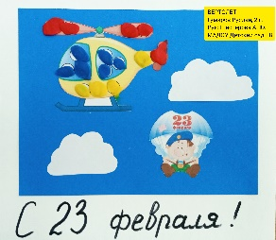 | banderosj@mail.ru
 | Гурьева Настя  5 лет | Уткина Ольга Александровна | 1 | Артинский городской округ  Филиал МАОУ «Азигуловская школа им. Героя Советского Союза Н.Х. Хазипова» -  «Детский сад село Симинчи» | + | + | 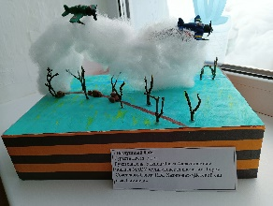 | ds-siminchi@yandex.ru
 | Дадашов Матвей  4 года | Коновалова Анастасия Михайловна | 1 | Свердловская область, Камышловский район, поселок Порошино  Муниципальное казенное дошкольное образовательное учреждение Порошинский детский сад № 12 | + | + | 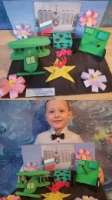 | vkonovalov_78@mail.ru
 | Дамбровская Ева  4 года | Юманова Анна Николаевна | 1 | Пермский край  МАДОУ Детский сад № 31 «Гусельки», 3 корпус | + | + | 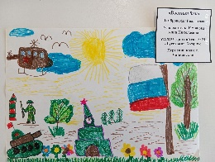 | anyuta.yumanova@yandex.ru
 | Дегтянников Кирилл  5 лет | Ларюшкина Елена Леонидовна, Шардинова Ольга Владимировна | 2 | Каменск-Уральский городской округ  МАДОУ «Детский сад № 95 комбинированного вида» | + | + | 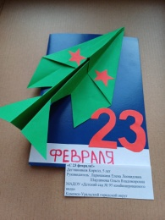 | laryushkina-elena@mail.ru
 | Дерябина Злата  3 года | Зобнина Виктория Олеговна | 1 | Режевской район  МБДОУ №40 «Черёмушки» | + | + | 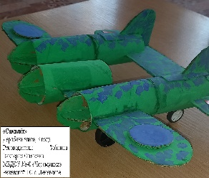 | nika.zobnina137@yandex.ru
 | Дмитриев Мирон  2 года | Фаткиева Эльмера Касимовна | 1 | МОУО Красноуфимский муниципальный округ  МКДОУ «Бугалышский детский сад №2» | + | + | 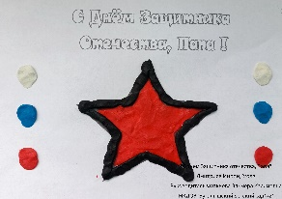 | elmera.fatkieva66@yandex.ru
 | Дранишников Артем  5 лет | Филимонова Алена Сергеевна | 3 | Г. Чайковский  МАДОУ Детский сад №31 «Гусельки» | + | + | 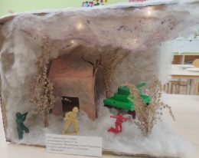 | as.filimonowa@yandex.ru
 | Дубовцева Варвара  6 лет | Зыкова Елена Геннадьевна | 3 | Полевской муниципальный округ  МБДОУ ПМО СО «детский сад № 69 комбинированного вида» | + | + | 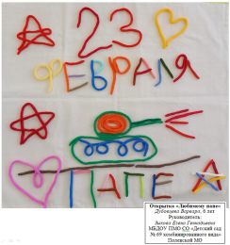 | zykova8110@yandex.ru
 | Дьяконов Артём  2 года | Галимова Альфия Ильнаровна | 2 | Свердловская область, г.Красноуфимск  МАДОУ ЦРР детский сад | + | + | 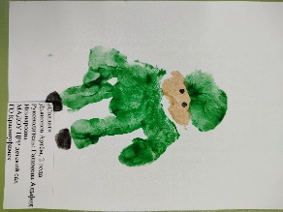 | galimovaalfia1396@gmail.com
 | Есина Марина Валерьевна |  | 2 | Красноуфимский муниципальный округ  МКДОУ «Бугалышский детский сад №2»-Усть-Машский детский сад | + | + | 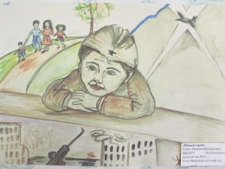 | ustmashskiydetskiysad@mail.ru
 | Жукова Варвара  6 лет | Демченко Алёна Николаевна | 1 | ГО Верхняя Пышма  МАДОУ «Детский сад № 3» | + | + | 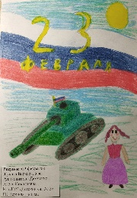 | alenadem08@yandex.ru
 | Журавлева Злата  2 года | Заспанова Валентина Владимировна | 3 | Свердловская обл., г. Полевской  МБДОУ ПГО «Детский сад № 51» | + | + | 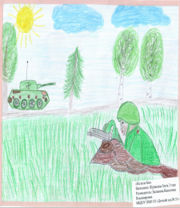 | vzaspanova77@mail.ru
 | Завальных Павел Сергеевич  5 лет | Буторина Елена Анатольевна | 1 | МО г.Алапаевск, Восточный округ  МАДОУ «Детский сад №35» | + | + | 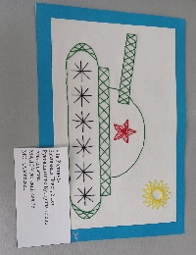 | ebutorina@list.ru
 | Захаров Тимофей  5 лет | Иванова Юлия Александровна | 1 | Свердловская область, Тавдинский муниципальный округ, г. Тавда  МКДОУ детский сад № 6 | + | + | 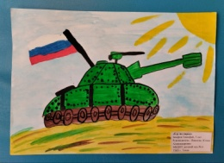 | loseva.iva@mail.ru
 | Захарова Анна  2 года | Иванова Инна Николаевна | 1 | ГО Ирбит  МАДОУ «Детский сад № 26» | + | + | 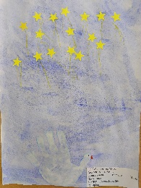 | irbitsad26@mail.ru
 | Захарова Катя  6 лет | Власова Татьяна Геннадьевна | 2 | Артинский муниципальный округ  п. Арти  МАДОУ «Детский сад «Сказка» структурное подразделение –  Детский сад «Солнышко» | + | + | 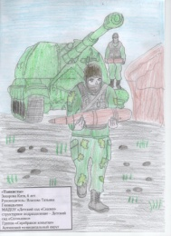 | tany_vlasova73@mail.ru
 | Ибрагимов Эльджан  2 года | Фаткиева Эльмера Касимовна | 2 | МОУО Красноуфимский муниципальный округ  МКДОУ «Бугалышский детский сад №2» | + | + | 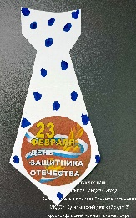 | elmera.fatkieva66@yandex.ru
 | Иванова Мирослава  4 года | Коноваленко Людмила Анатольевна | 3 | МО Ревда  МБДОУ Детский сад №17 | + | + | ПДФ | goldkey17@yandex.ru
 | Игнатьев Андрей  3 года | Назипова Юлия Владимировна, Сорокина Евгения Дмитриевна | 1 | ГО город Ирбит  Муниципальное автономное дошкольное образовательное учреждение Городского округа «город Ирбит» Свердловской области «Детский сад № 21» | + | + | 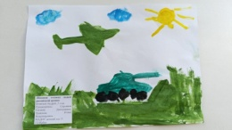 | irbitsad21@mail.ru
 | Илюшкин Марк  2 года | Полуянова Татьяна Николаевна | 1 | ГО Красноуфимск  МАДОУ детский сад 7 | + | + | 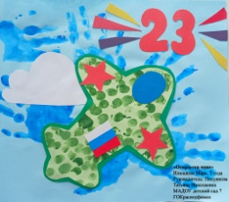 | tanuskina@yandex.ru
 | Ильина Елизавета  2 года | Бердюгина Анна Дмитриевна,  Волкова Наталья Александровна | 2 | ГО Ирбит  МАДОУ «Детский сад № 26» | + | + | 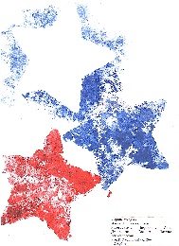 | irbitsad26@mail.ru
 | Истомина Люба  6 лет | Власова Татьяна Геннадьевна | 1 | Артинский муниципальный округ  п. Арти  МАДОУ «Детский сад «Сказка» структурное подразделение –  Детский сад «Солнышко» | + | + | 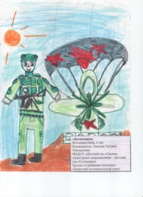 | tany_vlasova73@mail.ru
 | Кетова Вика  4 года | Мухамадиева Эльза Фаритовна | 3 | МО Красноуфимск  МБДОУ «Криулинский детский сад №3» | + | + | 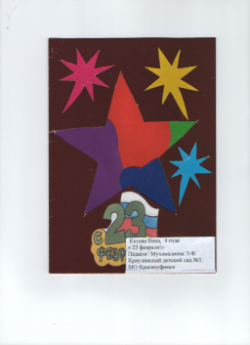 | elza.mukhamadieva2014@yandex.ru
 | Кивилёва София  2 года | Куликова Татьяна Александровна | 1 | ГО Красноуфимск  МАДОУ детский сад 1 | + | + |  | irina.lady.smirnova@yandex.ru
 | Киприна Арина  3 года | Назипова Юлия Владимировна, Сорокина Евгения Дмитриевна | 3 | ГО город Ирбит  Муниципальное автономное дошкольное образовательное учреждение Городского округа «город Ирбит» Свердловской области «Детский сад № 21» | + | + | 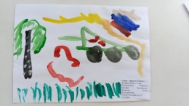 | irbitsad21@mail.ru
 | Кобякова Валерия  4 года | Азмухаметова Фларида Илдисовна | 3 | ГО Красноуфимск  МАДОУ детский сад 17 | + | + | 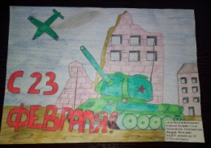 | fgadalsina@mail.com
 | Кобякова Стефания  6 лет | Шаяхматова Радмила Рашитовна | 1 | МО Красноуфимский округ  МКДОУ «Бугалышский детский сад №2» | + | + |  | radmila.radmila1986@yandex.ru
 | Коваль Мария  4 года | Пухова Татьяна Николаевна  Захарова Наталия Алексеевна | 1 | Свердловская область  г. Красноуральск  МАДОУ детский сад №9 | + | + | 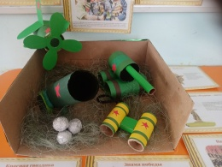 | pukhov1993@bk.ru
 | Ковин Марк  4 года | Шахманаева Юлия Валерьевна | 3 | М.О. Красноуральск  МБДОУ Детский сад 26 | + | + | 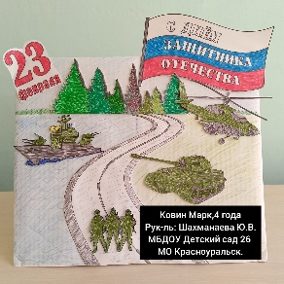 | yshahmanaeva84@mail.ru
 | Ковтун Кирилл  6 лет | Аристова Анастасия Александровна | 3 | Малышева поселок городского типа Свердловской области  Муниципальное автономное дошкольное образовательное учреждение «Детский сад комбинированного вида № 51 «Родничок» | + | + | 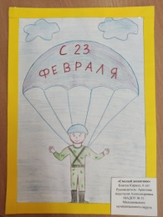 | ansstassia17@yandex.ru
 | Кожевин Арсений 2 года | Акаева Ирина Анатольевна | 3 | ГО Красноуральск  МБДОУ Детский сад №30 | + | + | 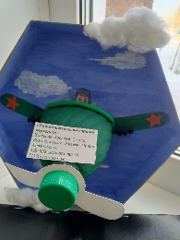 | irichka22092009a@gmail.com
 | Козионов Марк  4 года | Бурба Людмила Андреевна | 1 | Красноуфимск  МАДОУ детский сад 7 | + | + | 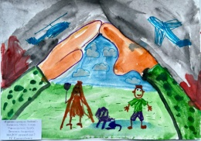 | ludmila_19941994@mail.ru
 | Козионова Василиса  5 лет | Бурба Людмила Андреевна | 2 | Красноуфимск  МАДОУ детский сад 7 | + | + | 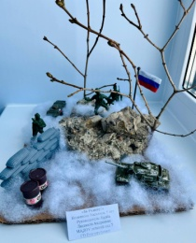 | ludmila_19941994@mail.ru
 | Колотыгина Полина  3 года | Назипова Юлия Владимировна, Сорокина Евгения Дмитриевна | 3 | ГО город Ирбит  Муниципальное автономное дошкольное образовательное учреждение Городского округа «город Ирбит» Свердловской области «Детский сад № 21» | + | + | 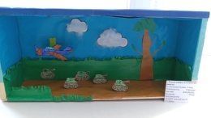 | irbitsad21@mail.ru
 | Комаров Роман  5 лет | Сидорова Ольга Владимировна | 3 | Полевской муниципальный округ  МБДОУ ПМО СО «Детский сад № 51» | + | + | 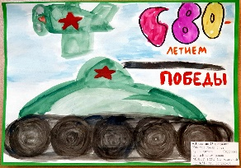 | angel-kia444@mail.ru
 | Компенсирующая группа  6-7 лет | Старикова Нелли Анатольевна, Касаткина Илона Петровна | 2 | Свердловская обл., г. Туринск  МАДОУ Детский сад №5 «Огонек» | + | + | 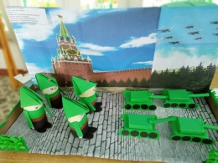 | nelli.starikova.1966@mail.ru
 | Коробейникова Соня  5 лет | Иванова Надежда Алексеевна | 2 | МО г. Алапаевск Восточный округ  МАДОУ «Детский сад №35» | + | + | ПДФ | nadyaivanova80@yandex.ru
 | Костарева Алиса  3 года | Шклярская Ксения Игоревна | 1 | Свердловская область, г. Полевской  МБДОУ ПМО СО «Детский сад № 32» | + | + | 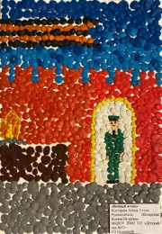 | boomzima@mail.ru
 | Костарева Майя  3 года | Харина Оксана Михайловна | 2 | Порошинский детский сад №12 | + | + | 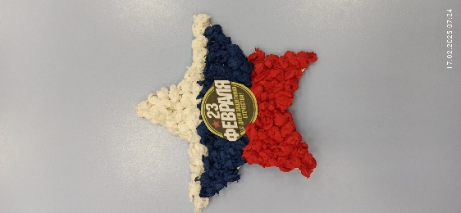 | harin.anton@yandex.ru
 | Котельников Григорий  6 лет | Пивоварова Ольга Владимировна | 1 | Полевской муниципальный округ  МБДОУ ПМО «Детский сад №40 общеразвивающего вида» | + | + | 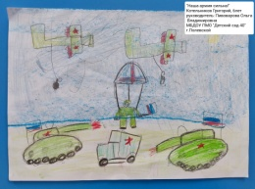 | olga.pivovarova6868@mail.ru
 | Кошкаров Василий  5 лет | Юманова Анна Николаевна | 1 | Пермский край  МАДОУ Детский сад № 31 «Гусельки», 3 корпус | + | + | 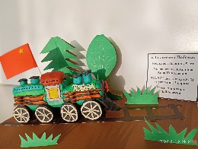 | anyuta.yumanova@yandex.ru
 | Кротова Елена  3 года | Бородина Екатерина Олеговна | 3 | ГО г. Ирбит  МАДОУ «Детский сад 21» | + | + | 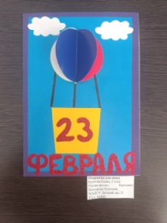 | ekaterinaborodina663@gmail.com
 | Крючков Петр  5 | Шерина Ксения Павловна, Жильцова Полина Юрьевна | 3 | Г. Нижний Тагил  МАДОУ д/с «Солнечный круг» д/см №80 | + | + | 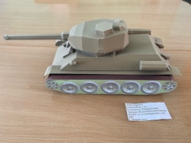 | sherina.xeniya@yandex.ru
 | Крылова Вероника  6 лет | Мосунова Наталья Олеговна,  Саитхужина Кристина Дмитриевна | 2 | Свердловская область, г.Ирбит  МАДОУ «Детский сад №21» | + | + | 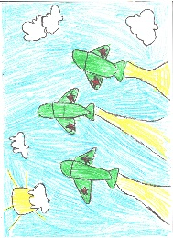 | irbitsad21@mail.ru
 | Кузнецов Михаил  6 лет | Зиновьева Юлия Сергеевна | 1 | ГО Красноуральск,  МБДОУ Детский сад №8 | + | + | 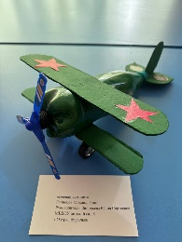 | yulechka.zinoveva.94@mail.ru
 | Кузнецова Анна  6 лет | Максунова Неля Павловна | 2 | ГО Ревда  МБДОУ детский сад № 2 | + | + | 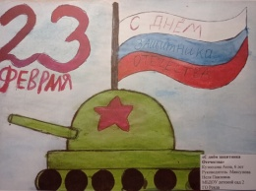 | ekr1188@mail.ru
 | Кузьмина Анастасия  2 года | Стенина Олеся Сергеевна | 2 | Муниципальный округ Ревда  МБДОУ детский сад 17 | + | + | 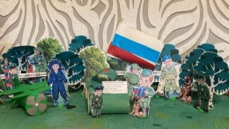 | goldkey17@yandex.ru
 | Куприкова Злата  2 года | Уварова Мария Алексеевна | 3 | ГО Красноуфимск  МАДОУ детский сад 10 | + | + | Пдф | uvarova.marija11@yandex.ru
 | Куприн Артём  2 года | Шемякина Наталья Анатольевна | 2 | ГО Красноуфимск  МАДОУ детский сад 7 | + | + | 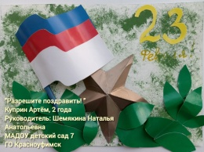 | shemiyka@yandex.ru
 | Курбатов Иван  4 года | Сулейманова Елена Николаевна | 1 | Свердловская область  МБДОУ ПМО СО «Пышминский детский сад№6» | + | + | 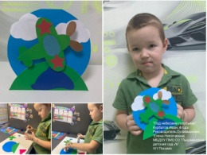 | elena.kudrinskih@mail.ru
 | Лавров Николай  6 лет | Гайнутдинова Марина Витальевна,  Паршакова Анастасия Сергеевна | 2 | мо Красноуральск  МБДОУ Детский сад №30 | + | + | 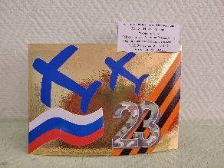 | gainutdinova.m@mail.ru
 | Любимцева Валерия  2 года | Токманцева Светлана Георгиевна, | 3 | Свердловская область, г.Красноуфимск  МАДОУ ЦРР детский сад | + | + | 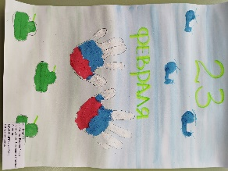 | tokmantseva.svetlana@mail.ru
 | Магасумов Тимур  4 | Зотова Анна Григорьевна | 3 | Камышловский район, п/о Порошино 38  МКДОУ Порошинский детский сад №12 | + | + | 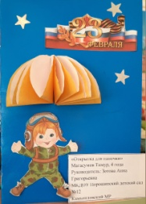 | zotovaanna679@gmail.com
 | Малых Марк  3 года | Симонова Светлана Леонидовна | 3 | Полевской муниципальный округ  МБДОУ ПМО СО «Детский сад № 49» | + | + | ПДФ | katgan84@mail.ru
 | Маренин Максим  2 года | Ябурова Наталья Николаевна | 3 | ГО Краснотурьинск  МА ДОУ «Детский сад № 8» | + | + | 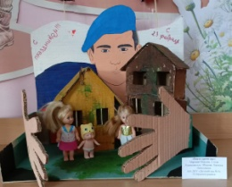 | bibik.miha@yandex.ru
 | Маренин Матвей  4 года | Флах Наталия Владимировна | 3 | ГО Краснотурьинск  МА ДОУ «Детский сад № 8» | + | + | 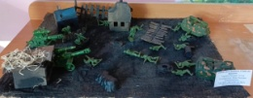 | bibik.miha@yandex.ru
 | Матвеева Дарья  6 лет | Сидорова Ольга Владимировна | 1 | Полевской муниципальный округ  МБДОУ ПМО СО «Детский сад № 51» | + | + | 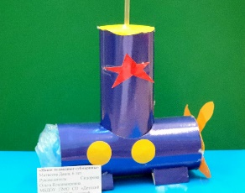 | angel-kia444@mail.ru
 | Матиешюс Дарья  6 лет | Ветлугина Елена Юрьевна | 2 | Свердловская область, город Реж  МБДОУ «Детский сад комбинированного вида №28 «Колокольчик» | + | + | 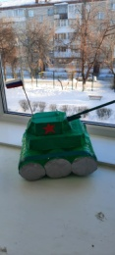 | vetlena1982@rambler.ru
 | Мельникова Николь  4 года | Калашникова Наталья Сергеевна | 2 | Каменск-Уральский городской округ  МАДОУ «Детский сад № 95 комбинированного вида» | + | + | 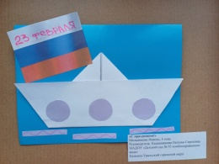 | nata4298@mail.ru
 | Меркеева Полина  6 лет | Васильева Елена Геннадьевна | 3 | Свердловская обл.Камышловский район, п/о Порошино  МКДОУ Порошинский детский сад №12 | + | + |  | elena.andreiii1998@yandex.ru
 | Мизгирёв Сергей  6 лет | Горбунова Елена Александровна | 2 | ГО Красноуфимск  МАДОУ детский сад 3 | + | + | 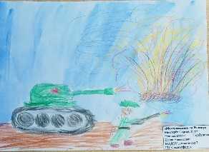 | lenagorbunova84@mail.ru
 | Мизгирева Амелия  4 года | Кузнецова Татьяна Александровна | 2 | ГО Красноуфимск  МАДОУ ЦРР – детский сад | + | + | 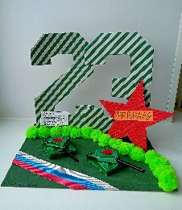 | tanyakuzn777@yandex.ru
 | Минин Тимофей  6лет | Бологова Ольга Николаевна | 1 | с.Травянское, Каменский м.о., Свердловская обл.  МКДОУ «Травянский детский сад» | + | + | 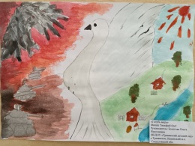 | olya_bologova65@mail.ru
 | Моисеев Анна  2 года | Тарасова Наталья Николаевна | 2 | Свердловская область, Алапаевский район  п.г.т.Верхняя Синячиха | + | + | 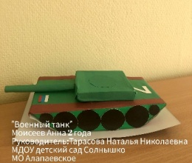 | irishka.torlopova@mail.ru
 | Мокин Артем  3 года | Сяпукова Флюра Зявдетовна | 2 | МО Ревда  МАДОУ Детский сад №34 | + | + | 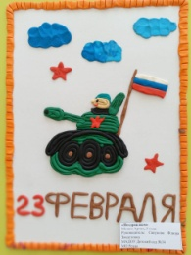 | fliura_revda@mail.ru  kataieva1985@mail.ru
 | Мустакимов Айнур  6л | Хурматова Гольнур Ильясовна | 2 | Артинский ГО  МАОУ " Азигуловская школа им. Героя Советского Союза Н. Х. Хазипова"-"Усть-Манчажская школа" | + | + | 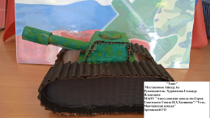 | bihmetkovo@yandex.ru
 | Надысов Николай  5 лет | Петрова Наталья Сергеевна | 1 | МО г. Алапаевск, Восточный округ  МАДОУ «Детский сад № 35» | + | + | ПДФ | pet-ra883@mail.ru
 | Нелюбин Саша  3 года | Тарасевич Мария Андреевна | 3 | Полевской муниципальный округ  МБДОУ ПМО СО «Детский сад № 49» | + | + | ПДФ | katgan84@mail.ru
 | Николаев Артем  3 года | Пухова Татьяна Николаевна, Захарова Наталия Алексеевна | 3 | Свердловская область  г.Красноуральск  МАДОУ детский сад №9 | + | + | 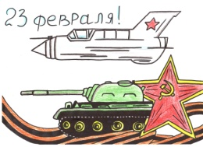 | pukhov1993@bk.ru
 | Николаев Илья  4 года | Иглина Людмила Анатольевна | 2 | Артинский муниципальный округ  МАДОУ «Сказка» СП Детский сад «Солнышко» | + | + | 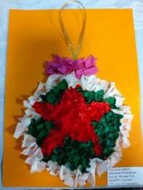 | iglinalarti@yandex.ru
 | Новиков Тимур  4 года | Пухова Татьяна Николаевна  Захарова Наталия Алексеевна | 3 | Свердловская область  г. Красноуральск  МАДОУ детский сад №9 | + | + | 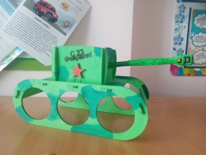 | pukhov1993@bk.ru
 | Новоселов Артем  3 года | Фомина Александра Владимировна | 2 | Свердловская область, город Ирбит  МАДОУ «Детский сад №6» | + | + | 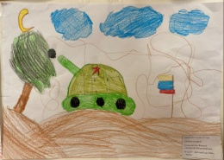 | aleksa.boyarskikh@mail.ru
 | Носов Степа  3 года | Спирина Ольга Петровна  Щербакова Ольга Леонидовна, | 3 | Свердловская область, МО Малышева  Муниципальное автономное дошкольное образовательное учреждение "Детский сад комбинированного вида №51 "Родничок" Малышевского муниципального округа  (МАДОУ № 51 «Родничок») | + | + | 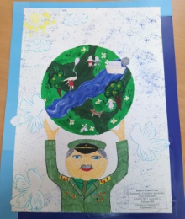 | 9043802869@mail.ru
 | Овчинникова Анна  5 лет | Зырянова Елена Евгеньевна | 3 | ГО Верхняя Пышма  МАДОУ «Детский сад №36» | + | + | 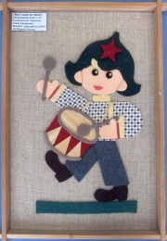 | 12alenka@mail.ru
 | Овчинникова Яна  2 года | Иванова Инна Николаевна | 1 | ГО Ирбит  МАДОУ «Детский сад № 26» | + | + | 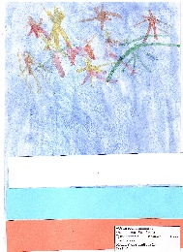 | irbitsad26@mail.ru
 | Озорнин Иван  6лет | Галкина Валентина Сергеевна | 1 | Пгт Ачит  МКДОУ АМО «Ачитский детский сад Улыбка» | + | + | ПДФ | valechka.nekrasova.96@mail.ru
 | Опалев Егор  6 лет | Гарифуллина Вероника Владимировна | 1 | Малышева поселок городского типа Свердловской области  Муниципальное автономное дошкольное образовательное учреждение «Детский сад комбинированного вида № 51 «Родничок» | + | + | 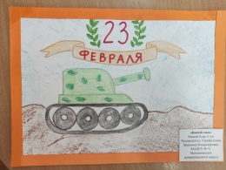 | ansstassia17@yandex.ru
 | Орлов Иван  5 | Шерина Ксения Павловна, Жильцова Полина Юрьевна | 3 | Г. Нижний Тагил  МАДОУ д/с «Солнечный круг» д/см №80 | + | + | 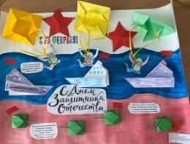 | sherina.xeniya@yandex.ru
 | Павлинин Никита  6 лет | Живодёрова Юлия Германовна | 1 | Полевской муниципальный округ  МБДОУ ПМО «Детский сад №40 общеразвивающего вида» | + | + | 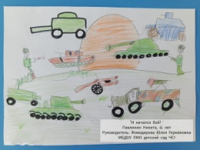 | olga.pivovarova6868@mail.ru
 | Павлов Александр  7 лет | Есина Марина Валерьевна | 3 | Красноуфимский муниципальный округ  МКДОУ «Бугалышский детский сад №2»-Усть-Машский детский сад | + | + | 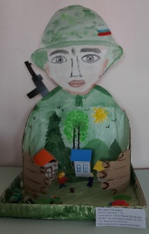 | ustmashskiydetskiysad@mail.ru
 | Панов Вячеслав  2 года | Стенина Олеся Сергеевна | 3 | Муниципальный округ Ревда  МБДОУ детский сад 17 | + | + | 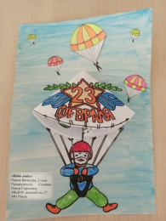 | goldkey17@yandex.ru
 | Пашаев Тимофей  3 | Балдина Светлана Гумэровна | 2 | Г. Березовский  БМАДОУ детский сад №1 | + | + | 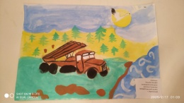 | pashayeva.katya80@mail.ru
 | Пашковы Ксения и Дарья  5 лет | Ларюшкина Елена Леонидовна, Шардинова Ольга Владимировна | 3 | Каменск-Уральский городской округ  МАДОУ «Детский сад № 95 комбинированного вида» | + | + | 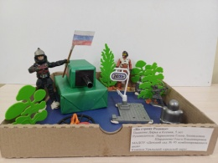 | laryushkina-elena@mail.ru
 | Плотников Артемий  4 года | Беляева Наталья Петровна, Крашенинникова Вера Геннадьевна | 1 | Полевской Муниципальный округ  МБДОУ ПМО СО «Детский сад №40 общеразвивающего вида» | + | + | 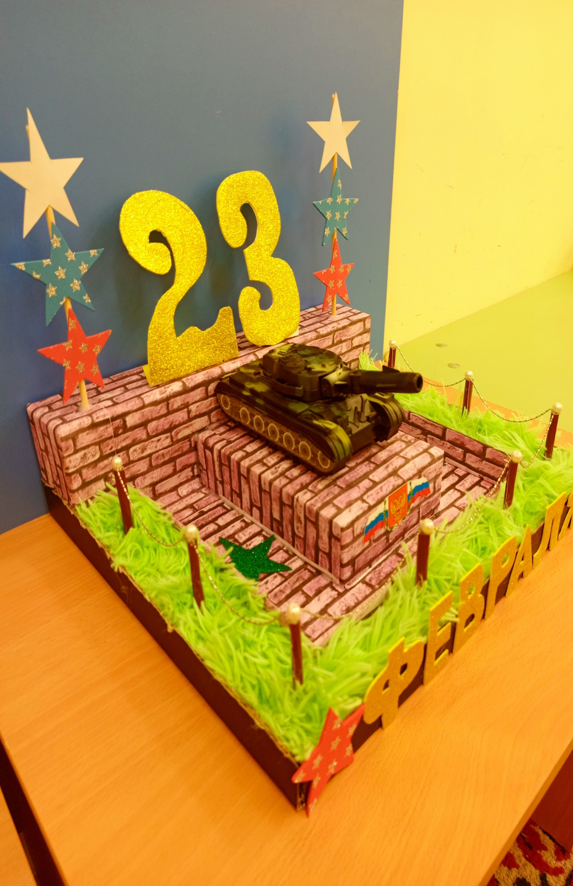 | natalia.belia2012@yandex.ru
 | Плотников Никита  5 лет | Иванова Валерия Сергеевна | 3 | МАДОУ Детский сад 18, Свердловская область, город Красноуфимск | + | + | 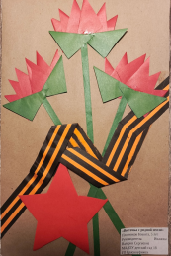 | leroyivan71@mail.ru
 | Потапов Никита  7 лет | Устинова Диана Андреевна,  Гайдученко Елизавета Сергеевна | 1 | ГО Ирбит  МАДОУ «Детский сад № 26» | + | + | 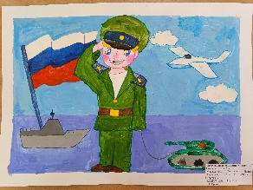 | irbitsad26@mail.ru
 | Прокопенко Матвей  5 лет | Гайнутдинова Марина Витальевна,  Паршакова Анастасия Сергеевна | 2 | мо Красноуральск  МБДОУ Детский сад №30 | + | + | 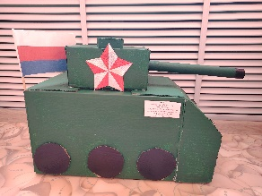 | gainutdinova.m@mail.ru
 | Прощалыгина Анастасия  4 года | Брюховских Екатерина Сергеевна | 1 | Город Верхняя Пышма  МАДОУ «Детский сад №28» | + | + | 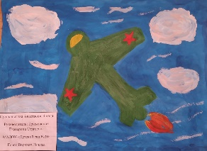 | ybryukhovskikh@inbox.ru
 | Радионов Артем  6 лет | Вятченина Дарья Валерьевна | 1 | Свердловская область  МАДОУ «Детский сад №6» |  |  | 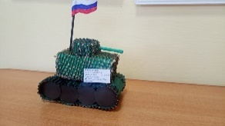 | vyat4enina2016@yandex.ru
 | Разновозрастная группа "Сказка"  (3-4 года) | Малыгина Евгения Геннадьевна | 2 | Режевской ГО  МБОУ ООШ №27 | + | + | 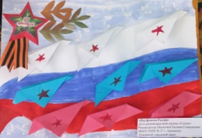 | malyginazhenechka@yandex.ru
 | Распопов Иван  6 лет | Цивилева Татьяна Николаевна | 3 | Артинский городской округ  МБОУ «Поташкинская СОШ» | + | + | 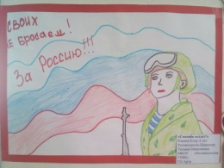 | glushckova.ta@yandex.ru
 | Рассохина Маргарита  4 года | Кашина Людмила Леонидовна | 2 | ГО Каменск-Уральский  МКДОУ «Травянский детский сад» | + | + | 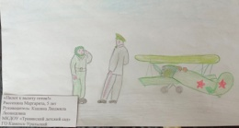 | nadyusha_mustafina@inbox.ru
 | Рослякова Милана  2 года | Фомина Александра Владимировна | 3 | Свердловская область, город Ирбит  МАДОУ «Детский сад №6» | + | + | 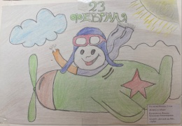 | aleksa.boyarskikh@mail.ru
 | Сарафанникова Алёна  4 года | Кузнецова Татьяна Александровна | 2 | ГО Красноуфимск  МАДОУ ЦРР – детский сад | + | + | 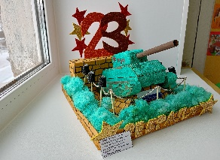 | tanyakuzn777@yandex.ru
 | Севастьянов Артем  5 лет | Зырянова Анастасия Сергеевна | 1 | Полевской муниципальный округ  МБДОУ ПМО «Детский сад №54» | + | + | 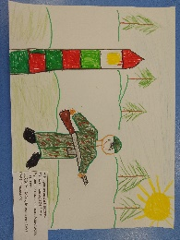 | zorik.nastya@yandex.ru
 | Слободчикова Дана  5 лет | Беляева Наталья Петровна, Крашенинникова Вера Геннадьевна | 2 | Полевской Муниципальный округ  МБДОУ ПМО СО «Детский сад №40 общеразвивающего вида» | + | + | 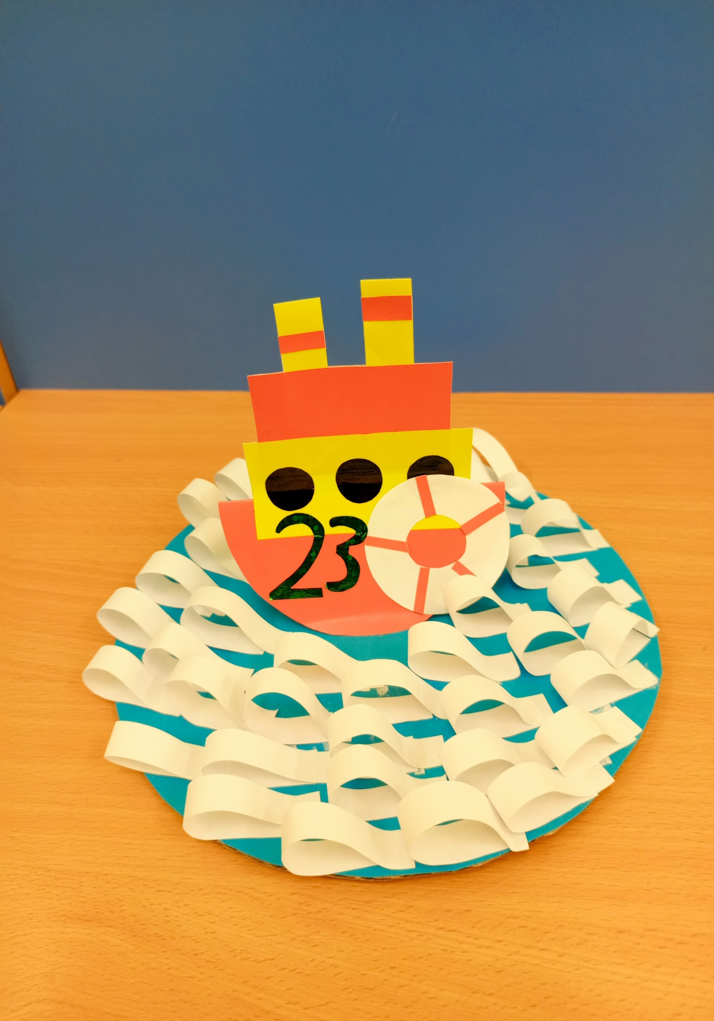 | natalia.belia2012@yandex.ru
 | Солодянкина Вероника  3 года | Сапунова Любовь Петровна | 1 | г. Полевской  МБДОУ ПМО «Детский сад № 69 комбинированного вида» | + | + | 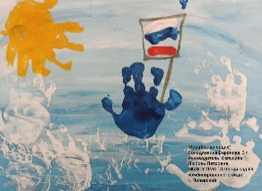 | lubsapunova@mail.ru
 | Соснина Виктория  5 лет | Шахманаева Юлия Валерьевна | 2 | М .о. Красноуральск  МБДОУ Детский сад 26 | + | + | 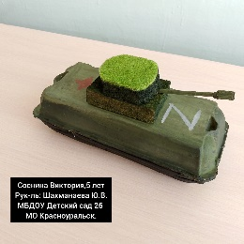 | yshahmanaeva84@mail.ru
 | Ступин Матвей  6 лет | Мосунова Наталья Олеговна,  Саитхужина Кристина Дмитриевна | 2 | Свердловская область, г.Ирбит  МАДОУ «Детский сад №21» | + | + | 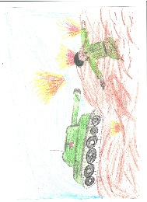 | irbitsad21@mail.ru
 | Тавакалова София  5 лет | Сидорова Ольга Владимировна | 1 | Полевской муниципальный округ  МБДОУ ПМО СО «Детский сад № 51» | + | + | 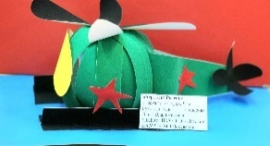 | angel-kia444@mail.ru
 | Тагиров Богдан  6 лет | Нигаматьянова Станислава Сергеевна | 2 | ГО Красноуфимск  МАДОУ Детский сад общеразвивающего вида 18 | + | + | 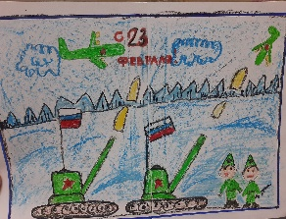 | nigamatyanova15@bk.ru
 | «Талантливые пальчики»  2-3 года | Ушакова Светлана Николаевна | 2 | Бисертский городской округ  МКДОУ №1 « Солнышко» | + | + | 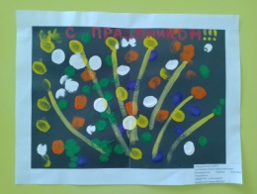 | svetlana.neputina@mail.ru
 | Таранец Артем  6 лет | Бриль Татьяна Владимировна | 1 | Пермский край, г. Чайковский  МАДОУ детский сад № 31 «Гусельки» | + | + | 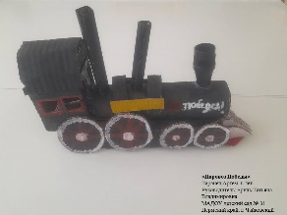 | 65962@mail.ru
 | Тарасова Сабина  7 лет | Суворкова Светлана Егоровна | 2 | с.Травянское, Каменский м.о., Свердловская обл.  МКДОУ «Травянский детский сад» | + | + | 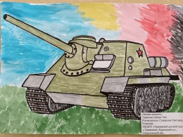 | sveta-vasy@bk.ru
 | Ташкин Артём  5 лет | Можевитина Анастасия Александровна | 3 | ГО Красноуфимск  МАДОУ детский сад 7 | + | + | 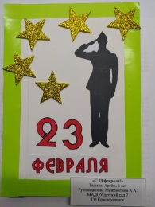 | moshevitina_anastasiya@mail.ru
 | Ташкина Виктория  3 года | Хузина Айдара Фаритовна | 2 | ГО Красноуфимск  МАДОУ детский сад 7 | + | + | ПДФ | khuzina.aidara@yandex.ru
 | Ташкинов Артём  5 лет | Солонова Наталья Александровна | 2 | ГО Город Ирбит  МАДОУ «Детский сад № 25» | + | + | 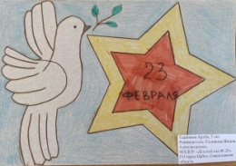 | solonova77@mail.ru
 | Трушкова Кира  5 лет | Горбунова Елена Александровна | 2 | ГО Красноуфимск  МАДОУ детский сад 3 | + | + | 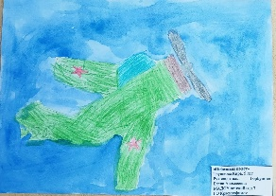 | lenagorbunova84@mail.ru
 | Тухтасинова Амира  2 года | Екимова Виктория Владимировна  Голышева Нина Леонидовна | 3 | Полевской муниципальный округ  МБДОУ ПМО СО «Детский сад № 49» | + | + | ПДФ | katgan84@mail.ru
 | Ушаков Матвей  6 лет | Рудой Екатерина Викторовна | 2 | ГО Ревда  МБДОУ детский сад № 2 | + | + |  | ekr1188@mail.ru
 | Фадеев Алексей  3 года | Назипова Юлия Владимировна, Сорокина Евгения Дмитриевна | 3 | ГО город Ирбит  Муниципальное автономное дошкольное образовательное учреждение Городского округа «город Ирбит» Свердловской области «Детский сад № 21» | + | + | 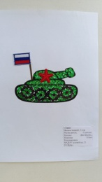 | irbitsad21@mail.ru
 | Федоров Федя  3 года | Щербакова Ольга Леонидовна,  Спирина Ольга Петровна | 2 | Свердловская область, МО Малышева  Муниципальное автономное дошкольное образовательное учреждение "Детский сад комбинированного вида №51 "Родничок" Малышевского муниципального округа  (МАДОУ № 51 «Родничок») | + | + | 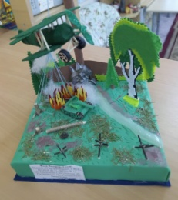 | 9043802869@mail.ru
 | Фоминых Мирослава  4 года | Голдырева Татьяна Николаевна | 1 | ГО Красноуфимск  МАДОУ ЦРР – детский сад | + | + | 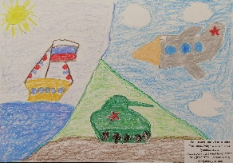 | tanu_1968@mail.ru
 | Фомичева Милана  5 лет | Трухина Наталья Николаевна | 3 | ГО Верхняя Пышма  МАДОУ «Детский сад №36» | + | + | 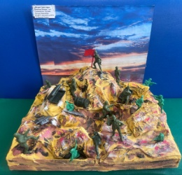 | trukhina1971@internet.ru
 | Хажеев Богдан  2 года | Карманова Анна Алексеевна | 3 | Полевской муниципальный округ  МБДОУ ПМО СО «Детский сад № 51» | + | + | 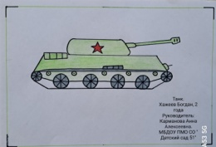 | karma2020nova@mail.ru
 | Халилов Михаил  6л | Хурматова Гольнур Ильясовна | 3 | Артинский ГО  МАОУ " Азигуловская школа им. Героя Советского Союза Н. Х. Хазипова"-"Усть-Манчажская школа" | + | + | 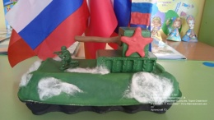 | bihmetkovo@yandex.ru
 | Хиндогин Влад  5 лет | Федорова Елена Владимировна | 3 | Свердловская область , пгт. Малышева  МАДОУ «Детский сад комбинированного типа №51 «Родничок»» | + | + | 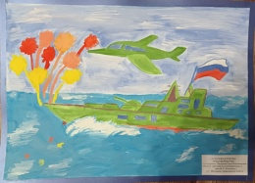 | gb.fedorova.10@mail.ru
 | Черноскутова Арина  3 года | Воробьёва Надежда Абелькасымовна | 2 | ГО Каменск-Уральский  МКДОУ «Травянский детский сад» | + | + | 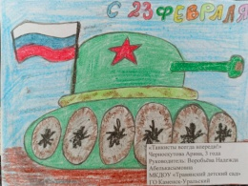 | nadyusha_mustafina@inbox.ru
 | Чеснокова Мария  5 | Неволина Наталья Юрьевна | 1 | ГО Красноуфимск  МАДОУ Детский сад 18 | + | + | 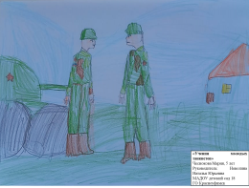 | natalja.schabardina@yandex.ru
 | Чистякова Вероника  3 года | Хузина Айдара Фаритовна | 1 | ГО Красноуфимск  МАДОУ детский сад 7 | + | + | 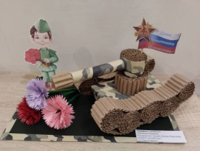 | khuzina.aidara@yandex.ru
 | Чупраков Степан  4 года | Беляева Наталья Петровна, Крашенинникова Вера Геннадьевна | 2 | Полевской Муниципальный округ  МБДОУ ПМО СО «Детский сад №40 общеразвивающего вида» | + | + | 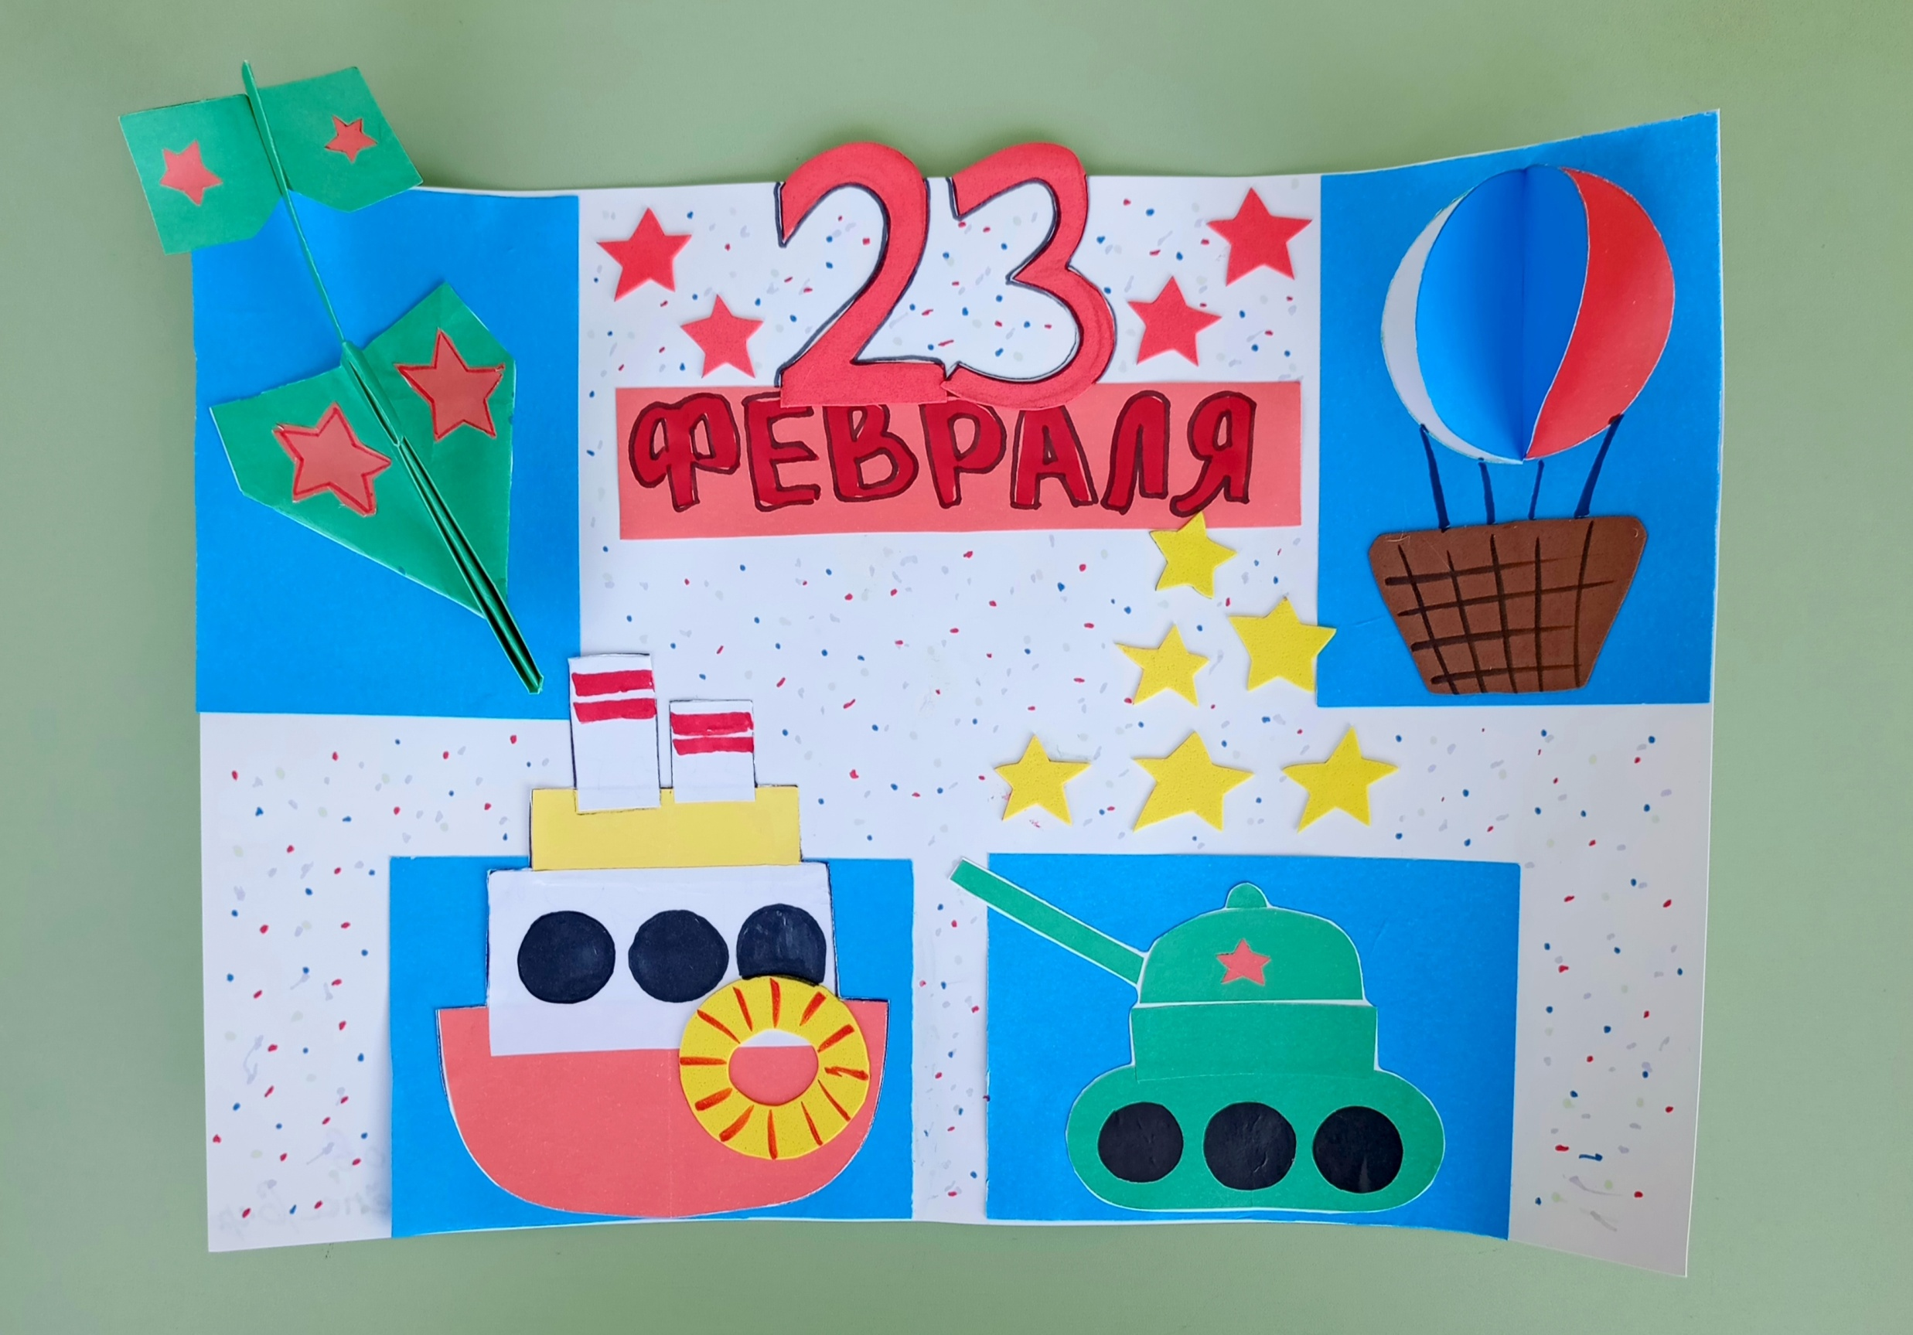 | natalia.belia2012@yandex.ru
 | Чусова Екатерина  7лет | Гаптульбарова Ираида Ивановна | 2 | Пгт Ачит  МКДОУ АМО «Ачитский детский сад Улыбка» | + | + | ПДФ | valechka.nekrasova.96@mail.ru
 | Шабалин Егор  6 лет | Иванова Ирина Станиславовна | 3 | Малышева поселок городского типа Свердловской области  Муниципальное автономное дошкольное образовательное учреждение «Детский сад комбинированного вида № 51 «Родничок» | + | + | 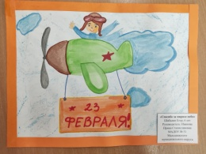 | ansstassia17@yandex.ru
 | Шадрин Ярослав  6 лет | Пономарева Ольга Аркадьевна | 3 | МО город Алапаевск  МАДОУ «Детский сад № 35» | + | + | 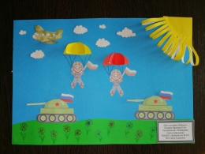 | olga.kisula@yandex.ru
 | Шаймухаметов Денис  3 года | Шаймухаметова Светлана Валериевна | 2 | МО Ревда  МАДОУ Детский сад №34 | + | + | 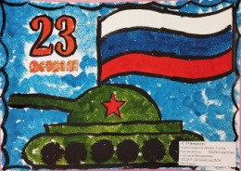 | kataieva1985@mail.ru
 | Шарипова Виолетта  2 года | Толкунова Елена Николаевна | 3 | Полевской муниципальный округ  МБДОУ ПМО СО «Детский сад № 51» | + | + | 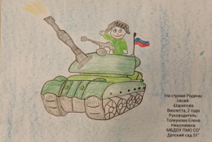 | danil.tolkunov@mail.ru
 | Шахманаева Яна  4 года | Шахманаева Юлия Валерьевна | 3 | М.О. Красноуральск  МБДОУ Детский сад 26 | + | + | 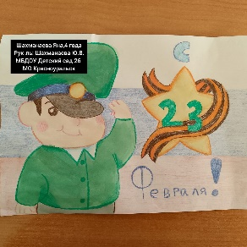 | yshahmanaeva84@mail.ru
 | Шишкина София  6 лет | Шаяхматова Радмила Рашитовна | 1 | МО Красноуфимский округ  МКДОУ «Бугалышский детский сад №2» | + | + | 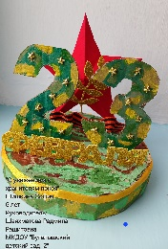 | radmila.radmila1986@yandex.ru
 | Шляпникова Алевтина  5 лет | Сулина Светлана Александровна | 1 | Свердловская область, город Полевской  МБДОУ ПМО «Детский сад № 40» | + | + | 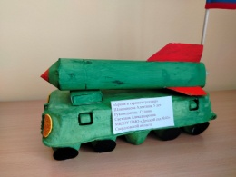 | svetlana-sulina1983@bk.ru
 | Шубин Данил  7лет | Гаптульбарова Ираида Ивановна | 3 | Пгт Ачит  МКДОУ АМО «Ачитский детский сад Улыбка» | + | + | ПДФ | valechka.nekrasova.96@mail.ru
 | Шульгина Таисия  3 года | Никифорова Ольга Михайловна | 2 | ГО Красноуфимск  МАДОУ детский сад 16 | + | + |  | olga.nickiforowa2016@yandex.ru
 | Щелохова София  3 года | Торлопова Ирина Викторовна | 2 | Свердловская область, Алапаевский район  п.г.т.Верхняя Синячиха | + | + | 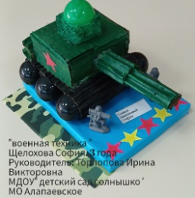 | irishka.torlopova@mail.ru
 | Якимовы Василиса и Михаил  5 лет | Трохова Оксана Викторовна | 2 | ГО Каменск-Уральский  МБДОУ «Детский сад №74» | + | + | 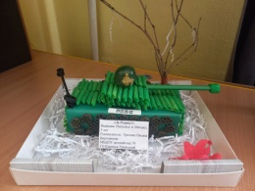 | troxova83@mail.ru
 | Якобчук Алексей  6 лет | Закирова Кристина Алексеевна | 3 | Волчанский МО  Муниципальное автономное дошкольное образовательное учреждение детский сад комбинированного вида № 4 | + | + |  | startseva-lelya@inbox.ru
 | Яндолин Константин  2 года | Токманцева Светлана Георгиевна | 2 | Свердловская область, г.Красноуфимск  МАДОУ ЦРР детский сад | + | + | 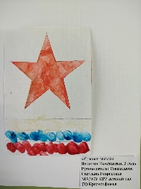 | tokmantseva.svetlana@mail.ru
 | Ярмышева Алиса  6 лет | Ярмышева Надежда Николаевна | 2 | Красноуфимский округ  МКДОУ «Бугалышский детский сад» - Усть-Машский детский сад | + | + | 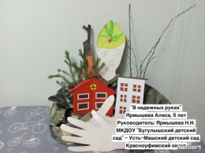 | ustmashskiydetskiysad@mail.ru
 | Яхин Ислам  2 года | Галимова Альфия Ильнаровна | 1 | Свердловская область, г.Красноуфимск МАДОУ ЦРР детский сад | + | + | 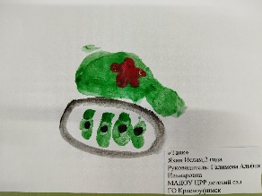 | galimovaalfia1396@gmail.com
методическая разработка
 | Абубакирова Гулчехра Аблакимовна |  | 1 | Городской округ Краснотурьинск  МА ДОУ «Детский сад № 4» | + | + | «День защитника Отечества с почтальоном Печкиным» | gulya2809.ru@mail.ru
 | Айгужинова Юлия Олеговна |  | 2 | Тавдинский муниципальный округ  МКДОУ д/с № 13 | + | + | Детско-творческий проект во второй младшей группе  "День защитника Отечества" | ayguzhinova91@mail.ru
 | Балакина Алевтина Сергеевна |  | 1 | Свердловская область, Полевской муниципальный округ, г. Полевской.  МБДОУ ПМО СО «Детский сад № 49» | + | + | Использование речевых игр в нравственно- патриотическом воспитании детей. | uralochka1960@mail.ru
 | Баранова Светлана Сергеевна |  | 2 | Городской округ Красноуфимск  МАДОУ Детский сад 18 | + | + | Конспект ООД по развитию речи «День Защитники Отечества. Военные профессии». | lana.baranova.1988@mail.ru
 | Барбарина Ольга Александровна |  | 2 | ГО Красноуфимск  МАДОУ ЦРР – детский сад | + | + | Конспект занятия «23 февраля - день защитника Отечества» для детей 4-5 лет с тяжелыми нарушениями речи. | barbarina.olga@yandex.ru
 | Бахтина Татьяна Михайловна,  музыкальный руководитель |  | 3 | Городской округ «город Ирбит»  Свердловской области  МАДОУ «Детский сад № 23» | + | + | Сценарий досуговой деятельности в старшей группе «Славный праздник в феврале» | bahtina1972tania@mail.ru
 | Белоусова Наталья Бориcовна |  | 3 | Муниципальное образование г. Реж  Муниципальное бюджетное дошкольное образовательное учреждение Детский сад № 14 «Ласточка» | + | + | Методическая разработка, сценарий досуговой деятельности «Армейский магазин» | natali1belousova@gmail.com
 | Беляева Наталья Петровна |  | 2 | Полевской Муниципальный округ  МБДОУ ПМО СО «Детский сад №40 общеразвивающего вида» | + | + | Сценарий квест-игры в подготовительной группе «Юные патриоты» | natalia.belia2012@yandex.ru
 | Беляева Юлия Владимировна, Оконникова Наталья Нургаяновна |  | 1 | Свердловская область, Камышловский район, п/о Порошино  МКДОУ Порошинский детский сад №12 | + | + | Интегрированное занятие «Наши защитники» | beeliaeva.1@mail.ru
 | Брызгунова Елена Геннадьевна |  | 3 | Свердловская область пгт Арти  МАОУ «АСОШ №1» - структурное подразделение детский сад «Березка» | + | + | Детско-взрослый проект  «Скоро буду взрослым я и солдатом стану!» | bryzgunova.elena2016@yandex.ru
 | Васильева Елена Геннадьевна |  | 3 | Свердловская об, Камышловский р-он, п/о Порошино  МКДОУ Порошинский детский сад №12 | + | + | Проект «Будем в армии служить!» | elena.andreiii1998@yandex.ru
 | Ващенко Ольга Александровна |  | 3 | ГО Красноуфимск  МАДОУ Детский сад 17 | + | + | Сценарий досуговой деятельности для детей средней группы "Маленькие защитники" | olga1973-00@mail.ru
 | Габдуллина Анна Сергеевна |  | 3 | МБДОУ ПМО СО «Пышминский детский сад № 6» | + | + | Организация коррекционно-развивающей деятельности с ребенком подготовительной группы. Лексическая тема: «У солдата есть- отвага, мужество и честь!» | anna.gabdullina@mail.ru
 | Гончарова М.В, Гулиева С.Э. |  | 2 | Свердловская область, г. Полевской  МБДОУ ПМО СО «Детский сад №34» | + | + | Сценарий праздника 23 февраля в старшей группе с папами «Наша Армия» | gulieva-mira@mail.ru
 | Гостюхина Вера Фёдоровна,  Хурамшина Ольга Александровна |  | 3 | Ачитский муниципальный округ, п. Ачит  МКДОУ Ачитского муниципального округа А читский детский сад «Улыбка» - филиал «Ачитский детский сад «Ромашка» | + | + | Проект «Памятные места посёлка Ачит» | veragostyuhina@bk.ru
 | Дизендорф Юлия Владимировна |  | 3 | Полевской муниципальный округ Свердловской области  МБДОУ ПМО СО  «Детский сад №43 общеразвивающего вида» | + | + | Социально-нравственный проект «23 февраля-День защитника Отечества» | dc_43@mail.ru
 | Ершова Ирина Александровна |  | 2 | ГО Красноуфимск  МАДОУ детский сад 14 | + | + | Речевой досуг для детей с ТНР старшего дошкольного возраста, посвящённый Дню защитника Отечества «Бравые солдаты» | 81astra@mail.ru
 | Жуйкова Надежда Ефимовна |  | 2 | ГО Сухой Лог  МБДОУ№3 | + | + | «Есть такая профессия-Родину защищать» (деловая игра для педагогов) | zhuicova68@mail.ru
 | Загрутдинова С.А |  | 3 | Свердловская область, г. Полевской  МБДОУ ПМО СО «Детский сад No34» | + | + | Спортивный досуг с участием родителей  «23 февраля – День Российской Армии» | svetlana.zagrutdinova@mail.ru
 | Зуева Алевтина Николаевна |  | 3 | Красноуфимский МО  МБДОУ «Криулинский детский сад №3» | + | + | Сценарий 23 февраля " Наши первые военные учения" | alevtina-anfjorova@rambler.ru
 | Иванова Галина Дмитриевна |  | 3 | Свердловская область, Камышловский муниципальный район  МКДОУ Порошинский детский сад №12 | + | + | Конспект мастер класса с педагогами детского сада: "Открытка на 23 февраля в технике скрапбукинг" | alena190914@mail.ru
 | Иванова Светлана Анатольевна |  | 3 | ГО Каменск-Уральский  Детский сад № 95 | + | + | Сценарий спортивного досуга в старшей группе детского сада «Сегодня мы ребята, а завтра мы солдаты» | bragins-ledi@yandex.ru
 | Кагилева Марина Валерьевна |  | 3 | Свердловская область  МАДОУ «Детский сад №4» | + | + | Сценарий досуговой деятельности в старшей группе  «Служить России» | marina.kagileva@mail.ru
 | Карманова Анна Алексеевна |  | 3 | Полевской муниципальный округ  МБДОУ ПМО СО «Детский сад № 51» | + | + | Развлечение к 23 февраля в группе раннего возраста. | karma2020nova@mail.ru
 | Карнаущенко Нинель Владимировна, Черепанова Людмила Григорьевна |  | 1 | Свердловская область  МО Краснотурьинск МАДОУ № 40 | + | + | Сценарий музыкально-спортивного досуга с воспитанниками седьмого года жизни и родителями (законными представителями)  «День защитника Отечества» | ludaazs@mail.ru
 | Князева Татьяна Викторовна |  | 3 | Тавдинский муниципальный округ  МКДОУ д/с № 13 | + | + | «Маленькие патриоты» | knjzeva.tatiana77@mail.ru
 | Колбасникова Полина Александровна |  | 3 | город Туринск, Свердловская область  Муниципальное автономное дошкольное учреждение Детский сад №5 «Огонёк» | + | + | Сценарий праздника 23 февраля в старшей группе «Как богатыри Кощея бессмертного победили» | polina.kolbasnikova@yandex.ru
 | Колпакова Оксана Юрьевна  Рябова Марина Анатольевна |  | 2 | ГО Красноуральск Свердловская область  МБДОУ Детский сад №8 | + | + | Сценарий познавательно-спортивного мероприятия  с детьми старшего дошкольного возраста  «Наши защитники» | kolpackova.ox@yandex.ru
 | Корягина Ольга Валентиновна |  | 2 | Г. Полевской, Свердловская область  МБДОУ ПМО СО «Детский сад № 28 общеразвивающего вида» | + | + | Комплексное занятие ко Дню Защитника Отечества  по формированию элементарных математических представлений | scharowatatjana@yandex.ru
 | Костарева Ирина Викторовна |  | 2 | г Красноуфимск  МАДОУ детский сад 6 | + | + | Конспект НОД по лепке «Военная техника-танк» | kostareva.irina2010@yandex.ru
 | Кручинина Екатерина Павловна |  | 2 | Муниципальное образование Алапаевское  Структурное подразделение МДОУ «Детский сад «Солнышко»- «Детский сад «Дюймовочка» | + | + | Конспект занятия по аппликации «Открытка для папы на 23 февраля»  для детей четвертого года жизни. | grafina1961@mail.ru
 | Кузьмичева Елена Владимировна |  | 1 | г. Полевской  МБДОУ ПМО СО «Детский сад №32» | + | + | Конспект занятия по изобразительной деятельности (аппликация) к празднику «День Защитников Отечества» в группе раннего возраста | yelena.kuzmicheva.72@mail.ru
 | Куркина Татьяна Александровна |  | 2 | Городской округ Красноуральск  МБДОУ Детский сад № 8 | + | + | Конспект образовательной деятельности «Военные журналисты» для детей старшей группы (5-6 лет) | marina720088@yandex.ru
 | Кустова Евгения Владимировна |  | 3 | Городской Округ Красноуфимск  МАДОУ Детский сад 17 | + | + | Конспект занятия для детей младшей группы  «День Защитника Отечества» | evgeniyakus88@gmail.com
 | Ларюшкина Елена Леонидовна, Шардинова Ольга Владимировна |  | 3 | Каменск-Уральский городской округ  МАДОУ «Детский сад № 95 комбинированного вида» | + | + | Сценарий спортивного развлечения для детей старшего дошкольного возраста «Защитником быть – Родине служить!» | laryushkina-elena@mail.ru
 | Лысцова Наталья Александровна– музыкальный руководитель |  | 2 | МДОУ «Детский сад комбинированного вида № 60» Асбестовского муниципального округа Свердловской области | + | + | Сценарий утренника на 23 февраля «День Защитников Отечества», старшая группа | lystsovan@yandex.ru
 | Мелехова Елена Ивановна,  воспитатель,  Цивилёва Виктория Викторовна,  учитель-логопед, |  | 1 | Артинский МО  МАДОУ «Детский сад «Капелька» | + | + | Конспект интегрированного занятия в средней группе  «Будем в армии служить» | viktoriatsivileva@yandex.ru  elena.melexowa2017@yandex.ru
 | Можевитина Анастасия Александровна |  | 2 | ГО Красноуфимск  МАДОУ детский сад 7 | + | + | Проект «23 февраля - День защитника Отечества» | moshevitina_anastasiya@mail.ru
 | Моховикова Татьяна Викторовна, Беломытцева Елена Игоревна |  | 1 | ГО Красноуфимск  МАДОУ детский сад 6 | + | + | Сценарий образовательного, военно-патриотического терренкура «В поисках военной посылки»  для детей старшего дошкольного возраста | tulina.lenochka@mail.ru  mohovikova.tatyana2013@yandex.ru
 | Набиева Лариса Васильевна |  | 2 | ГО Красноуфимск  МАДОУ Детский сад 18 | + | + | Сценарий досуговой деятельности в младшей группе «Бравые солдаты» | lar.nabieva@yandex.ru
 | Никитина Наталья Владимировна |  | 3 | Каменск- Уральский ГО  МАДОУ "Детский сад№79" | + | + | Проект в подготовительной группе  "Детям о Великой Отечественной войне" | n.nikitosa@yandex.ru
 | Нургалиева Ольга Федосеевна |  | 2 | Свердловская обл., г. Верхняя Пышма  МАДОУ «детский сад №28» | + | + | Сценарий досуговой деятельности в средней группе «Юные Защитники Страны» совместно с папами | olga.nurgalieva.82@mail.ru
 | Озорнина Ирина Анатольевна  Русинова Елена Петровна |  | 1 | ГО Красноуфимск  МАДОУ детский сад 2 | + | + | Мастер класс «Медаль к празднику 23 февраля» | rusinova74@yandex.ru
 | Озорнина Надежда Владимировна |  | 1 | Ачитский МО  МКДОУ АМО «Ачитский детский сад «Улыбка» - филиал «Русскопотамский детский сад «Теремок» | + | + | Сувенир папе к 23 февраля «Самолет» | ozorhnha@mail.ru
 | Олюнина Марина Александровна |  | 3 | Бисертский Городкой Округ  МКДОУ №1 «Солнышко» | + | + | Тематическое недельное планирование | marina-olunina@yandex.ru
 | Ошуркова Наталья Владимировна |  | 2 | ГО Красноуфимск  МАДОУ детский сад 6 | + | + | Конспект занятия по познавательному развитию для детей раннего возраста «Есть какая профессия - Родину защищать». | 89502087093nata@mail.ru
 | Перепелкина Оксана Александровна,Пылаева Татьяна Захаровна, Легкова Лилия Аюповна |  | 1 | Бисертский муниципальный округ  МКДОУ №1 | + | + | «Сценарий спортивно – музыкального мероприятия, посвященного Дню защитника Отечества» для детей средней группы. | perepelkina.ok@yandex.ru
 | Перминова Е.М |  | 2 | Свердловская область, г. Краснотурьинск  МАДОУ №4 | + | + | Сценарий досуговой деятельности с папами в подготовительной группе «Школа молодого бойца» | уekaterina.perminova.97@bk.ru
 | Пиляева Татьяна Степановна, Кесарева Елена Леонидовна |  | 2 | Свердловская область  МАДОУ «Детский сад комбинированного вида 60» АМО СО | + | + | Детско-взрослый проект «День Защитника Отечества» | elenaasbest@mail.ru  pilyaeva1062@mail.ru
 | Пчелина Юлия Николаевна |  | 1 | ГО Красноуфимск  МАДОУ ЦРР-детский сад | + | + | Сценарий тематического дня в подготовительной группе «Уральская военная техника». | pcelinajn@mail.ru  Адрес не существует
 | Пьянков Юрий Александрович |  | 3 | Полевской муниципальный округ Свердловской области  МБДОУ ПМО СО  «Детский сад №43 общеразвивающего вида» | + | + | Конспект занятия  «23 февраля — День Защитника Отечества» | piankov18@yandex.ru
 | Сидорова Ольга Владимировна |  | 2 | Полевской муниципальный округ  МБДОУ ПМО СО «Детский сад № 51» | + | + | Конспект непосредственной образовательной деятельности в старшей группе  «Защитники Отечества!» | angel-kia444@mail.ru
 | Симонова Тания Ринатовна |  | 1 | ГО Красноуфимск  МАДОУ детский сад 14 | + | + | Конспект музыкального занятия «Защитники Отечества» для детей средней группы | tanyha79.s@mail.ru
 | Сирайова Эльвина Рустамовна |  | 3 | ГО Красноуфимск  МАДОУ детский сад 6 | + | + | Проект «Есть такая профессия - Родину защищать!» | ya.sirayova@yandex.ru
 | Смирнова Наталья Владимировна, Богатенкова Анна Сергеевна |  | 1 | ГО Красноуфимск  МАДОУ детский сад 14 | + | + | Историко-патриотический квест  «О подвигах память сохраним - Наш Уральский Танковый» | smirnov.granit@yandex.ru  asvolkova84@mail.ru
 | Смолягина Ольга Евгеньевна |  | 2 | МАДОУ Детский сад 79 (1корпус),  город Каменск-Уральский,  Свердловская область | + | + | Конструкт организации совместно-образовательной деятельности: «Защитники Родины в разные времена». | olga.ziryanova.84@mail.ru
 | Стенина Олеся Сергеевна |  | 3 | Муниципальный округ Ревда  МБДОУ детский сад 17 | + | + | Мастер – класс для педагогов «Цветок уважения» | goldkey17@yandex.ru
 | Стольникова Елена Александровна |  | 2 | Свердловская область, г. Каменск - Уральский  МАДОУ Детский сад № 95 | + | + | «Мы – защитники» | sea_st87@mail.ru
 | Ташкина Юлия Владимировна |  | 3 | Красноуфимский муниципальный округ  МБДОУ «Криулинский детский сад №3» | + | + | Проект «День Победы» | tsv0912@mail.ru
 | Тимганова Альбина Альбертовна |  | 2 | МКДОУ Порошинский Детский сад 12,  Камышловского района,  Свердловская область | + | + | Сценарий досуговой деятельности в младшей группе  «День Защитника Отечества!» | albina.timganovaa@yandex.ru
 | Тимошкова Людмила Анатольевна |  | 2 | ГО Каменск-Уральский  Детский сад № 95 | + | + | Сценарий спортивного досуга в старшей группе детского сада, посвящённого "Дню защитника Отечества" | bragins-ledi@yandex.ru
 | Толкунова Елена Николаевна |  | 2 | Полевской муниципальный округ  МБДОУ ПМО СО « Детский сад №5» | + | + | Конспект НОД «Вы наши защитники – папы!» | danil.tolkunov@mail.ru
 | Трифонова Ирина Валерьевна |  | 3 | Филиал МБДОУ «Криулинский детский сад № 3»-Саранинский детский сад | + | + | Детско-взрослый проект «Отвага, мужество, честь» | iv.trifonova@bk.ru
 | Удинцева Кристина Игоревна |  | 2 | ГО город Ирбит  МАДОУ Городского округа «город Ирбит» Свердловской области «Детский сад № 21» | + | + | Мастер – класс на тему: «Формирование патриотических чувств у детей дошкольного возраста через проектную деятельность» | irbitsad21@mail.ru
 | Харина Оксана Михайловна |  | 1 | Порошинский д/сад №12 | + | + | «Самый лучший папа мой — для меня всегда герой!» | harin.anton@yandex.ru
 | Чубукова Елена Михайловна |  | 2 | п.Арти  Структурное подразделение  МАОУ «АСОШ№1» детский сад «Березка» | + | + | Проект в старшей группе «Наша армия родная» | elena.tchubukova@yandex.ru
 | Чухарева Ирина Михайловна |  | 1 | Ачитский муниципальный округ  МКДОУ АМО «Ачитский детский сад «Улыбка»-филиал «Уфимский детский сад «Малышок» | + | + | Детско-взрослый проект в подготовительной группе  «Защитники Отечества» | iri230378@yandex.ru
 | Шабардина Наталья Геннадьевна |  | 2 | ГО Красноуфимск  МАДОУ Детский сад 18 | + | + | «День защитника Отечества» | natalja.schabardina@yandex.ru
 | Широкова Наталья Александровна |  | 2 | Полевской муниципальный округ  МБДОУ ПОМ СО «Детский сад № 54» | + | + | Конспект беседы с детьми средней группы детского сада на тему «День Защитника Отечества». | ktlb1981@mail.ru
 | Шишкина Татьяна Борисовна |  | 2 | Свердловская обл., г. Красноуральск  МБДОУ Детский сад №30 | + | + | Конспект НОД в подготовительной группе  Тема: «Наша Армия» | shishkina09@yandex.ru
 | Шулепова Ирина Валерьевна |  | 1 | ГО Красноуфимск  МАДОУ Детский сад 18 | + | + | Конспект занятия по конструированию из бросового материала для детей старшего дошкольного возраста «Самолёт бомбардировщик» | shulepova.irina2014@yandex.ru
 | Шульгина Надежда Николаевна, Павлова Лидия Юрьевна |  | 3 | Свердловская область  Город Асбест  МА ДОУ «Детский сад комбинированного вида №60» | + | + | Конспект НОД по рисованию в не традиционной технике во второй младшей группе  «Вечный огонь» к Дню Победы | nadi.load@yandex.ru
 | Шуткова Юлия Анатольевна |  | 2 | Тавдинский городской округ  МКДОУ детский сад № 18 комбинированного вида | + | + | Профессия – военный музыкант | jullaa75@mail.ru
 | Якунина Юлия Владимировна |  | 2 | МБДОУ ПМО СО «Детский сад № 28 общеразвивающего вида» | + | + | НОД «ЛэпКуб «Памятники Победы» в старшей группе. | akunina969@mail.ru
свободная номинация
 | 2 младшая группа «Малышок»  3 года | Воспитатель Луценко Юлия Анатольевна  Музыкальный руководитель  Коновалова Ирина Николаевна | 2 | ГО Красноуфимск  МАДОУ детский сад 1 | + | + | https://vk.com/wall832411361_38 | konovalovairina-1975@mail.ru
 | Ансамбль «Веселые ложкари»  6 лет | Гутман Ираида Ивановна | 1 | МАДОУ «Детский сад № 47»  МО Краснотурьинск | + | + | https://disk.yandex.ru/i/FOIrvcGiAO1gZA | gutman-iraida2009@yandex.ru
 | Ансамбль ложкарей «Сударушка»  Смешанная группа , 6 лет | Козловских Татьяна Валерьевна, Федорова Антонина Сергеевна | 1 | Г. Краснотурьинск, пос. Рудничный  МА ДОУ № 42 | + | + | https://vk.com/wall-209602664_1330 | miss.kozlovsckih2013@yandex.ru
 | Группа «Мотылёк»  4-5 лет | Морозова Наталья Сергеевна | 1 | ГО Каменск-Уральский  МАДОУ «Детский сад № 79» | + | + | https://vk.com/wall136676501_2794 | natalya.rybnikova.91@mail.ru
 | Группа «Улыбка»  6 лет | Николина Нина Григорьевна | 1 | ГО Красноуфимск  МАДОУ детский сад 14 | + | + | https://vk.com/video365244532_456239295?list=102f85abbf6597517d | nikolina-1965@mail.ru
 | Дети подготовительной группы | Инструктор по физической культуре Пылаева Татьяна Захаровна,  Воспитатель Перепелкина Елена Владимировна | 1 | Бисертский МО  МКДОУ№1 «Солнышко» | + | + | Военно – спортивная игра «Зарница» | pilaewa1103@yandex.ru
 | Дети подготовительной группы №11  6-7 лет | Зимина Анна Алексеевна | 1 | Бисертский городской округ  МКДОУ 1 | + | + | https://vk.com/wall-217114346_2891 | kholstinina_anna@mail.ru
 | Детская мультстудия «Ромашка»  Хибатов Михаил – 6 лет  Добрынина Ульяна – 6 лет | Жабреева Ольга Константиновна  Полевая Юлия Анатольевна | 1 | Полевской муниципальный округ  МАДОУ ПМО СО «Детский сад №63» | + | + | https://vk.com/wall26603511_1697 | zhabreeva.olga@mail.ru  Zhabreeva.Olga@mail.ru
 | Казакова Ульяна  6 | Дубровина Марина Валерьевна | 1 | Свердловская область, город Невьянск  Муниципальное автономное дошкольное образовательное учреждение детский сад № 36 «Радуга» | + | + | https://cloud.mail.ru/public/zbF3/6by14ge9y | marina-dubrovina89@mail.ru
 | МА ДОУ «Детский сад № 8 | Каныгина Виктория Евгеньевна | 1 | г. Краснотурьинск  МА ДОУ «Детский сад № 8» | + | + | https://vk.com/wall1030358617_1 | bibik.miha@yandex.ru
 | «Малышарики»  3-4 года | Утева Татьяна Павловна, Стенковская Мария Владимировна, Крылова Людмила Михайловна | 1 | Город Краснотурьинск, Свердловская область  МАДОУ № 40 | + | + | https://yadi.sk/d/REP1QWgE4rB6fQ  в ВК https://vk.com/wall-217039641_1538 | lyudmila_krylova_1968@mail.ru
 | Отряд «Юнармейцев», подготовительной группы №7  6-7 лет | Герасимова Ольга Евгеньевна  Зубарева Мария Николаевна | 1 | Пермский край, г. Чайковский  Муниципальное автономное дошкольное образовательное учреждение Детский сад №28 «Лесная сказка» | + | + | https://cloud.mail.ru/public/BFSD/jG6hTSaza | alcer5@mail.ru
 | Семья Саши Сысаева  Саша Сысаев – сын  Алина Сысаева – дочь  Анастасия Сысаева – мама  Алексей Сысаев - папа | Сысаева Анастасия Олеговна – музыкальный руководитель | 1 | Свердловская область, г.о. Верхняя Пышма  МАДОУ «Детский сад № 28» | + | + | https://vk.com/wall191576039_102 | sysaevanastya@yandex.ru
 | Шарапова Наталья Николаевна, Инкина Светлана Викторовна |  | 1 | Свердловская область,  ГО Верхняя Пышма  Муниципальное автономное дошкольное образовательное учреждение  «Детский сад № 28» | + | + | https://vk/com/wall797467169_2 | natali.natasha.sh@mail.ru
танцевальная композиция
 | Ансамбль «Моряки»  6-7 лет | Стриганова Евгения Николаевна, Гачегова Яна Сергеевна, Филимонова Дина Ильясовна, Шульгина Надежда Николаевна, Бернер Вастряна Владимировна | 1 | Асбестовский муниципальный округ Свердловской области  МАДОУ «Детский сад комбинированного вида №60» | + | + | https://disk.yandex.ru/i/Hbyf0eZuKuh-UQ  https://vk.com/video600519722_456239026 | evgeniya_striganova@mail.ru
 | Ансамбль «Морячки»  3 – 4 года | Николаева Татьяна Викторовна,  Шикаева Наталья Васильевна | 3 | МО Горноуральский, с. Николо-Павловское  МБДОУ детский сад № 30 комбинированного вида | + | + | https://disk.yandex.ru/i/cX3c_XHeGQ0h9A | NSG-NTV@yandex.ru  nsg-ntv@yandex.ru
 | Воспитанники дошкольной группы  4-7 | Хурматова Гольнур Ильясовна | 2 | Артинский ГО  МАОУ " Азигуловская школа им. Героя Советского Союза Н. Х. Хазипова"-"Усть-Манчажская школа" | + | + | https://disk.yandex.ru/i/uo-z-78K-b1jNw | bihmetkovo@yandex.ru
 | Группа «Муравьишки»  5-7 лет. | Куркина Наталья Владимировна | 3 | МКДОУ АМО "Ачитский детский сад "Улыбка"- филиал «Ачитский детский сад «Ромашка» | + | + | https://rutube.ru/video/private/d8819444371818f1d1ceb24d3a946a3c/?p=1iudTQbbQj93m4YUeAIdnA | achit411an@mail.ru
 | Группа «Пограничники»  5-7 лет | Кузнецова Юлия Юрьевна | 1 | ГО Красноуфимск  МАДОУ ЦРР – детский сад | + | + | https://vk.com/wall311503188_932 | kuzn.iulija2015@yandex.ru.
 | Группа «Радуга»  3-4 г. | Николина Нина Григорьевна, Назарова Ольга Ивановна | 2 | ГО Красноуфимск  МАДОУ детский сад 14 | + | + | https://vk.com/feed?c%5Bq%5D=%23%CE%F2%E2%E0%E3%E0%EC%F3%E6%E5%F1%F2%E2%EE%E8%F7%E5%F1%F2%FC&c%5Bsort%5D=0&section=search&w=wall365244532_416 | nikolina-1965@mail.ru
 | Группа «Салютики» | Шахматова Анастасия Алекссеевна | 3 | МАДОУ детский сад «Детство» комбинированного вида СП детский сад №194 «Лесная полянка» | + | + | Видео | anastasyalyskova@gmail.com
 | Группа Теремок  5-6 лет | Серебренникова Татьяна Валентиновна, Саночкина Ольга Валерьевна, Сергеева Галина Николаевна | 2 | Режевской Муниципальный округ  МБДОУ «Детский сад комбинированного вида № 28 «Колокольчик» | + | + | https://vk.com/public217531451 | albina.6767@mail.ru
 | «Звездочки»  5-6 лет | Рогожина Наталия Ивановна | 1 | Свердловская область, город Невьянск  МАДОУ детский сад № 36 «Радуга» | + | + | Видео «Встанем» | natalir96@yandex.ru
 | Коллектив: ЗВЕЗДОЧКИ  3 года | Блинова Ольга Витальевна, Чеснокова Марина Владимировна | 3 | ГО Красноуфимск  МАДОУ Детский сад 18 | + | + | https://vk.com/video-194000791_456239313 | pashaeva-olga9494@mail.ru
 | Коллектив «Звёздочки»  2-4года | Терещенко Татьяна Ивановна | 3 | г.Полевской Свердловская область  МБДОУ ПМО СО «Детский сад №69 комбинированного вида» | + | + | https://vk.com/wall753608864_38 | tereschenko_ti@mail.ru
 | Коллектив «Морячки»  Шарапова Ульяна, 4 года  Шарапова Анфиса, 4 года  Волков Денис, 4 года | Королева Анна Ивановна | 1 | Свердловская область, город Красноуральск  МБДОУ Детский сад № 8 | + | + | https://vk.com/wall-203799279_2999 | Королева Анна <anna-martyshauskas@mail.ru>
 | Коллектив «Радуга»  6-7 лет | Евдошенко Гелена Александровна | 2 | Свердловская область город Красноуральск  МАДОУ Детский сад № 9 | + | + | https://cloud.mail.ru/public/cUXH/fS93qPGVh | gelena.nezabudka70@mail.ru
 | Коллектив: «Смешарики»  5-6 лет | Хайруллина Лариса Валерьевна, музыкальный руководитель,  Чунина Анна Александровна | 2 | г. Красноуральск, Свердловская обл.  МАДОУ Детский сад № 9 | + | + | https://vk.com/wall652770725_33 | larziryanova@yandex.ru
 | Коллектив «Смуглянка»  6 лет | Куркина Татьяна Александровна | 3 | Муниципальный округ Красноуральск МБДОУ Детский сад № 8 | + | + | https://vk.com/wall-203799279_3005 | marina720088@yandex.ru
 | Коллектив «Солнечные лучики»  5 лет | Латыговская Галина Александровна, Садовникова Ольга Геннадьевна | 2 | Свердловская область  МБДОУ Городского округа «город Ирбит» Свердловской области «Детский сад № 19» | + | + | https://vk.com/wall-209420208_273 | irbitgosad19@yandex.ru
 | Коллектив «Солнышко»  3-4 года | Позднякова Светлана Борисовна, музыкальный руководитель | 3 | Городской округ Красноуфимск Свердловской области  МАДОУ детский сад 10 | + | + | https://vk.com/wall564905402_216 | byca555@yandex.ru  BYCA555@yandex.ru
 | «Морячки»  3-4 | Еремина Ольга Александровна | 2 | ГО г. Ирбит  МАДОУ «Детский сад 21» | + | + | https://disk.yandex.ru/i/V1xL-eiIpq9a_A | olgaeremina201@gmail.com
 | Танцевальная группа «Ромашки» 6 лет | Кощеева Наталья Талгатовна  Кочнева Светлана Владимировна  Шастина Мария Николаевна | 1 | Свердловская область, Камышловский район, п/о Порошино  МКДОУ Порошинский детский сад № 12 | + | + | https://vk.com/wall-203364308_3208 | kosheeva-natusik@yandex.ru
 | Танцевальный коллектив «Бравые ребята»  5-7 лет | Тумова Светлана Васильевна | 3 | Муниципальный округ Сухой Лог  МБДОУ №3 детский сад «Умка» структурное подразделение детский сад «Лучик» | + | + | https://vk.com/wall-207051458_910 | tumovasvet@mail.ru
 | Танцевальный коллектив ГДО № 3 «Журавли»  5-7 лет | Труфанова Ирина Владимировна,  Чепкасова Марина Александровна | 2 | МО Сухой Лог  МБОУ ООШ №6 | + | + | https://vk.com/wall-145713370_1651  https://disk.yandex.ru/i/P7kdcb3FqSL3Vw | trufanowa.ira2014@yandex.ru
 | Танцевальный коллектив «Звездочки» | Туча Мария Владимировна | 2 | МО Алапаевское  МДОУ Детский сад «Солнышко» -  «Детский сад «Лёвушка» | + | + | https://vk.com/wall-194495359_998 | dslevuhka@mail.ru
 | Танцевальный коллектив «Сказочная галлактика»  6-7 лет | Сердюк Ирина Владимировна | 1 | Артинский Г.О.  МАДОУ « Детский сад « Капелька» | + | + | https://vk.com/wall630640292_7 | serdukiv1978@mail.ru
 | Третьяков Мирон, Таньжин Дмитрий, Самсонов Евгений, Самсонова Ева, Дьякова Вероника, Легаева Елизавета | Коновалова Ирина Николаевна | 3 | ГО Красноуфимск  МАДОУ детский сад 1 | + | + | https://vk.com/wall223716615_1300 | konovalovairina-1975@mail.ru
 | Шумовой оркестр “Веселые ребята»  6 лет | Заплатина Екатерина Алексеевна | 3 | Свердловская область, г. Нижний Тагил  МАДОУ детский сад «Детство» - СП Детский сад №194 | + | + | https://disk.yandex.ru/i/DFozncZvTNcalw | zaplatina.1979@mail.ru
фотогалерея
 | II группа раннего возраста  «Карапузики» | Давыдова Светлана Валерьевна | 1 | Туринский муниципальный округ  МАДОУ Детский сад№ 5 «Огонёк» | + | + | https://vk.com/wall-213763835_112 | davydova_1977@mail.ru
 | Бекиров Ярослав  4 г | Глазырина Алена Германовна | 3 | Свердловская область город Полевской  МБДОУ ПМО СО «Детский сад№ 51» | + | + | 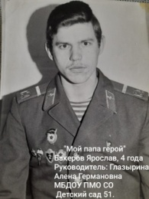 | savailkova@mail.ru
 | Белоусова Евгения Евгеньевна |  | 3 | ГО Красноуфимск  МАДОУ детский сад 1 | + | + | 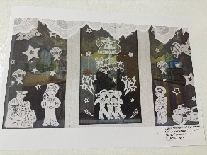 | irina.lady.smirnova@yandex.ru
 | Бефорт Виктор  6 лет | Зиновьева Юлия Сергеевна | 1 | ГО Красноуральск,  МБДОУ Детский сад №8 | + | + | 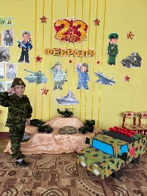 | yulechka.zinoveva.94@mail.ru
 | Бобоев Матвей  4 года | Тычкина Елена Владимировна | 2 | МБДОУ ПМО СО «Детский сад №34» | + | + | 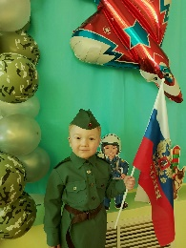 | lena.tychkina.76@mail.ru
 | Бузмаков Мирон  3 года | Улатова Елена Сергеевна | 3 | Артинский Муниципальный Округ  МАОУ « АСОШ» № 1- структурное подразделение» Детский сад «Березка» | + | + | 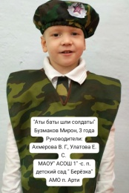 | lena.ulatova83@mail.ru
 | Ветошкина Татьяна Петровна |  | 2 | МАДОУ ПМО СО « Детский сад № 63 комбинированного вида» | + | + | Оформление группового помещения | dc_63@mail.ru
 | Гончарова М.В, Гулиева С.Э. |  | 1 | Свердловская область, г. Полевской  МБДОУ ПМО СО «Детский сад №34» | + | + | 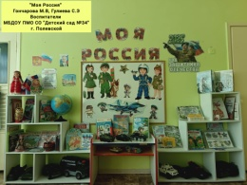 | gulieva-mira@mail.ru
 | Группа раннего возраста  2-3 года | Овчинникова Марина Геннадьевна | 1 | Бисертский муниципальный округ  МКДОУ № 1 | + | + | Презентация | marina201429@mail.ru
 | Группа « Ромашки»  6 лет | Джиоева Светлана Григорьевна | 1 | МО Горноуральский  МБДОУ №87 | + | + | пдф | zina161081@mail.ru
 | Группа «Цыплята» | Ошуркова Наталья Владировна | 2 | Г.Полевской  МБДОУ ПМО№40 | + | + | 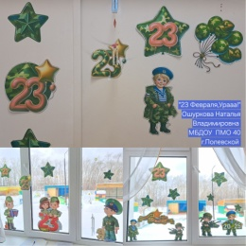 | oshurkova82@vk.com
 | Евтушенко Илья  4 года | Сулейманова Елена Николаевна | 2 | Свердловская область  МБДОУ ПМО СО «Пышминский детский сад№6» | + | + | 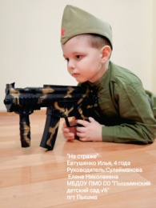 | elena.kudrinskih@mail.ru
 | Загрутдинова С.А |  | 1 | Свердловская область, г. Полевской  МБДОУ ПМО СО «Детский сад No34» | + | + | 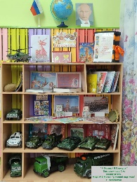 | svetlana.zagrutdinova@mail.ru
 | Игнатьев Макар  7лет | Бологова Ольга Николаевна | 3 | с.Травянское, Каменский м.о., Свердловская обл.  МКДОУ «Травянский детский сад» | + | + | 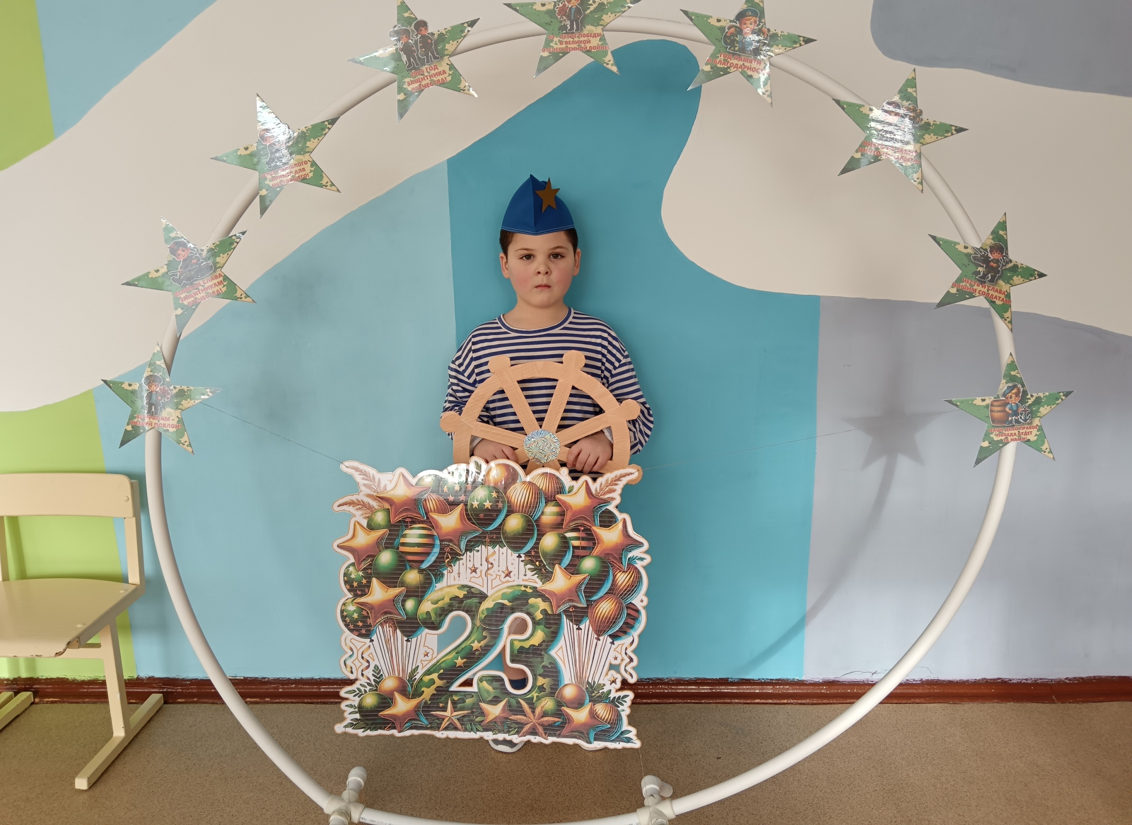 | olya_bologova65@mail.ru
 | Коллектив  «Морячки»  3-4 года | Баранова Анастасия Анатольевна | 1 | Свердловская область, город Красноуральск  Муниципальное бюджетное дошкольное образовательное учреждение Детский сад № 30 общеразвивающего вида с приоритетным осуществлением деятельности по социально- личностному развитию детей | + | + | ПДФ | katka04112011@ yandex.ru
 | Коллектив педагогов: Головкина Виктория Вячеславовна, Молокотина Екатерина Владимировна, Володина Татьяна Алексеевна, Пономарева Карина Сергеевна, Прыткова Ксения Григорьевна, Хомутова Татьяна Георгиевна. |  | 1 | Свердловская область, Городской округ «город Ирбит»  Муниципальное автономное дошкольное образовательное учреждение  Городского округа «город Ирбит»  Свердловской области  «Детский сад № 27» | + | + | 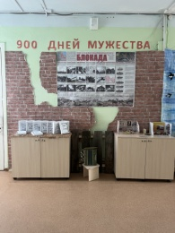 | ksenijapopovva@rambler.ru
 | Коробицина Оксана Викторовна, Баженова Лариса Георгиевна |  | 2 | Свердловская область, Городской округ «город Ирбит»  Муниципальное автономное дошкольное образовательное учреждение  Городского округа «город Ирбит»  Свердловской области  «Детский сад № 27» | + | + |  | marimashca@yandex.ru
 | Королева Анна Ивановна |  | 1 | Свердловская область, город Красноуральск  Муниципальное бюджетное дошкольное образовательное учреждение Детский сад № 8 |  |  | https://vk.com/wall-203799279_3002 | anna-martyshauskas@mail.ru
 | Кузина Марина Анатольевна |  | 2 | МАДОУ ПМО СО « Детский сад № 63 комбинированного вида» | + | + | Оформление группового помещения | dc_63@mail.ru
 | Никитин Степан  7 лет | Суворкова Светлана Егоровна | 3 | с.Травянское, Каменский м.о., Свердловская обл.  МКДОУ «Травянский детский сад» | + | + | 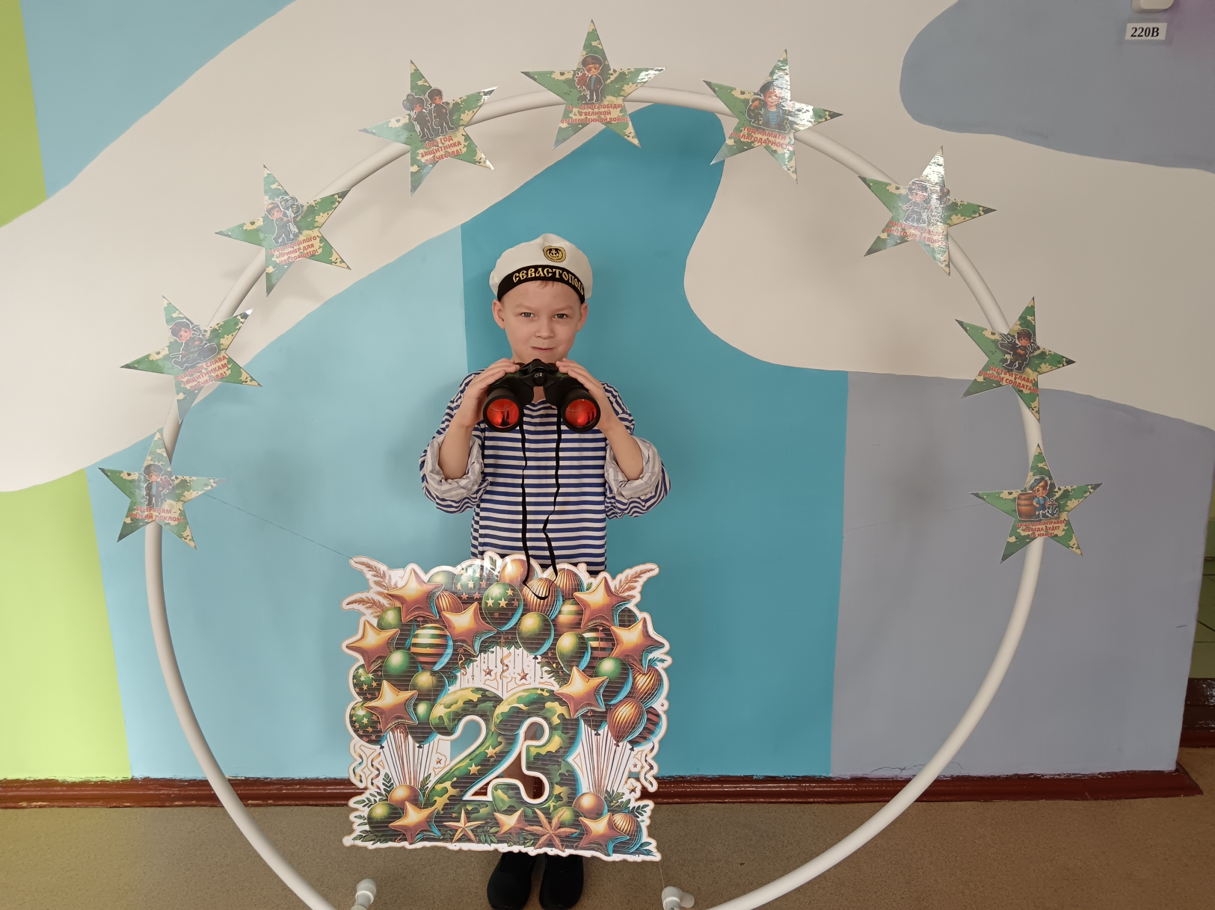 | sveta-vasy@bk.ru
 | Николаева Татьяна Викторовна |  | 1 | МО Горноуральский, с. Николо-Павловское  МБДОУ детский сад № 30 комбинированного вида | + | + | 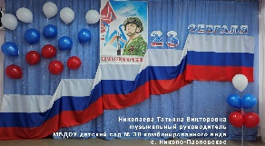 | NSG-NTV@yandex.ru  nsg-ntv@yandex.ru
 | Пономарев Мирон, Павлова Алиса  3 года | Кривошеина Ольга Викторовна | 2 | Свердловская область, м.о. Красноуральск  МБДОУ Детский сад №26 | + | + | 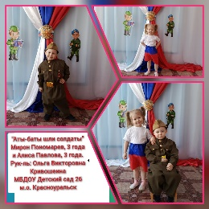 | olga.krivosheina.80@mail.ru
 | Разновозрастная группа детского сада д.Березовка  2-6 лет | Рязанова Татьяна Павловна | 1 | Артинский МО  МБОУ «Поташкинская СОШ»-«Березовская ООШ»  Структурное подразделение детский сад дБерезовка | + | + | https://drive.google.com/file/d/1tMy6US5rbOmm7l_X4dADVFdKI_zo5Un_/view?usp=drivesdk | tatanarazanova361@gmail.com
 | Сарбалин Дамир  6 лет | Беляева Юлия Владимировна | 1 | Свердловская область, Камышловский район  МКДОУ Порошинский детский сад №12 | + | + | 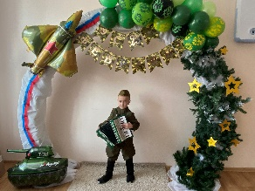 | beeliaeva.1@mail.ru
 | Средняя группа «Мотылёк» | Русакова Светлана Николаевна | 2 | ГО Каменск-Уральский  МАДОУ «Детский сад № 74» | + | + | 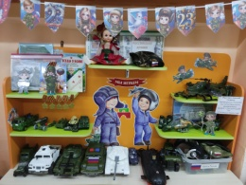 | rucakova2007@yandex.ru
 | Старостина Марина Леонидовна, Мальцева Наталья Энгельсовна, Корытова Екатерина Геннадьевна. |  | 1 | Свердловская область, Городской округ «город Ирбит»  Муниципальное автономное дошкольное образовательное учреждение  Городского округа «город Ирбит»  Свердловской области  «Детский сад № 27» | + | + | 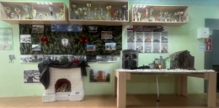 | marimashca@yandex.ru
 | Трушкова Кира  6 лет | Фатеева Наталья Павловна | 1 | ГО Красноуфимск  МАДОУ детский сад 3 | + | + | 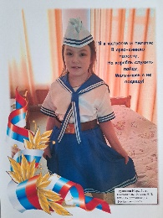 | natascha.fateeva2017@yandex.ru
 | Шаяхметова Ольга Михайловна |  | 1 | Свердловская обл., г. Красноуфимск  МАДОУ Детский сад 18 | + | + | 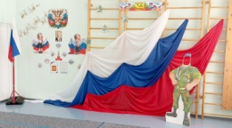 | okulakova530@gmail.com
 | Шевалдина Дарина  4 года | Ахмерова Валентина Григорьевна | 3 | Артинский Муниципальный Округ  МАОУ « АСОШ» № 1- структурное подразделение» Детский сад «Березка» | + | + | 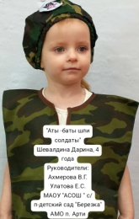 | ahmerowavalentina@yandex.ru
 | Щекалёва Полина  7 лет | Немкина Наталья Викторовна | 1 | Артинский городской округ  Филиал МАОУ «Азигуловская школа им. Героя Советского Союза Н.Х. Хазипова» -  «Детский сад село Симинчи» | + | + | 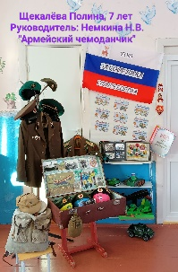 | ds-siminchi@yandex.ru
художественное слово
 | Абрамова Алена  4 года | Наножкина Елена Витальевна | 1 | МАДОУ  Городского округа «город Ирбит» Свердловской области «Детский сад № 6»  (МАДОУ «Детский сад № 6») | + | + | https://vk.com/video-204294634_456239127?list=9fad10996cfaa52dff | nanojckina.el@yandex.ru
 | Акулов Кирилл  7 лет | Брагина Марина Геннадьевна | 1 | Каменский ГО  МБДОУ детский сад № 57 | + | + | https://disk.yandex.ru/client/recent?idApp=client&dialog=slider&idDialog=%2Fdisk%2FПочтовые%20вложения%2FVID_20250221_093246.mp4 | bragins-ledi@yandex.ru
 | Андреева Варвара  6 лет | Любина Людмила Валерьевна  Плотникова Ирина Викторовна | 1 | Свердловская область, Каменск-Уральский ГО  Детский сад №10 | + | + | https://vk.com/id456169985?z=video456169985_456239039%2F72c5bee5ff57fdb5e5%2Fpl_wall_456169985 | lyuda-0611@mail.ru
 | Афоничева Агата  6 лет, группа для детей с ТНР | Тутаева Лилия Васильевна, Филимонова Дина Ильясовна, Гачегова Яна Сергеевна | 1 | Асбестовский муниципальный округа  МАДОУ «Детский сад комбинированного вида №60» АГО | + | + | https://vk.com/wall28618167_4100 | ballau@inbox.ru
 | Баева Мария  6 лет | Жингель Екатерина Александровна | 2 | Свердловская область  МБДОУ «Детский сад №3», п.г.т. Шаля | + | + | https://vk.com/wall80837862_982 | volegova.cat@mail.ru
 | Байдосов Никита  4года | Брызгунова Елена Геннадьевна | 1 | Свердловская область пгт Арти  МАОУ «АСОШ №1» - структурное подразделение детский сад «Березка» | + | + | https://vk.com/wall239220903_1119 | bryzgunova.elena2016@yandex.ru
 | Баландин Рома  6 лет | Расторгуева Светлана Сергеевна | 3 | п.г.т.Бисерть  МКДОУ №1 | + | + | Ролик | svetlana.rastorgueva.71@gmail.com
 | Белоусова Ева  6 лет | Исмагилова Лариса Ивановна | 1 | Полевской муниципальный округ  МАДОУ ПМО СО «Детский сад № 63» | + | + | Ролик | nataplotni@mail.ru
 | Беляев Егор  6 лет | Аристова Анастасия Александровна | 3 | Малышева поселок городского типа Свердловской области  МАДОУ «Детский сад комбинированного вида № 51 «Родничок» | + | + | https://disk.yandex.ru/i/OrYgLOIEJA0NtA | ansstassia17@yandex.ru
 | Березина Мия  7 лет | Брагина Марина Геннадьевна | 2 | Каменский ГО  МБДОУ детский сад № 57 | + | + | https://disk.yandex.ru/client/recent?idApp=client&dialog=slider&idDialog=%2Fdisk%2FЗагрузки%2FVID_20250221_093742.mp4 | bragins-ledi@yandex.ru
 | Бессонов Григорий  7 лет | Топоркова Наталья Викторовна | 2 | ГО город Ирбит  МАДОУ ГО город Ирбит Свердловской области «Детский сад №21» | + | + | https://vk.com/wall579246598_51 | nataha-toporkova@yandex.ru
 | Бондырева Мария  6 лет | Малышева Е. Г., Ширяева К. А. | 3 | Г. Полевской, Свердловская область  МБДОУ ПМО СО «Детский сад N 54» | + | + | https://vk.com/video-217227131_456239312?list=fa7347e92985fb63aa | lenok1967lena@mail.ru
 | Боталов Миша  4 года | Зырянова Елена Егоровна | 2 | Свердловская область  МБДОУ Городского округа «город Ирбит» Свердловской области «Детский сад № 19» | + | + | https://vk.com/wall-209420208_274 | irbitgosad19@yandex.ru
 | Браунгов Влад  3 года | Пухова Татьяна Николаевна, Захарова Наталия Алексеевна | 3 | Свердловская область  г.Красноуральск  МАДОУ детский сад №9 | + | + | Кораблик (А.Л. Барто) | pukhov1993@bk.ru
 | Брусников Семён и Морозов Кирилл  6 лет, | Зиновьева Ольга Петровна, Резяпова Светлана Евгеньевна | 2 | Свердловская область город Полевской  МБДОУ ПМО СО «Детский сад № 43 общеразвивающего вида» | + | + | https://rutube.ru/video/private/1f30f9b6be1370f93f691d40ad8d93f3/?r=wd&p=5cvxyeq5lzjchJwY0VfhFA | olya.mazeina@mail.ru
 | Буйнусова Милана  5 лет | Попова Татьяна Николаевна, Овчинникова Светлана Анатольевна | 3 | Малышевский муниципальный округ, Свердловская область  МАОУ Школа-сад №42 | + | + | https://vk.com/public191963848?z=video-191963848_456239153%2F17c25bec17b9a24612%2Fpl_wall_-191963848 | t.popova69@mail.ru
 | Вагизов Эмиль  6 лет | Русакова Екатерина Юрьевна | 2 | Режевской муниципальный округ  МБДОУ «Детский сад №35» | + | + | https://vk.com/wall30693481_5709  https://disk.yandex.ru/d/MWZv2bqjkb3PeA | rusakova_ek@mail.ru
- \ | Вакилов Давид  6 лет | Добролюбова Марина Владимировна, Кесарева Елена Леонидовна, Пиляева Татьяна Степановна | 3 | Свердловская область, г. Асбест  МА ДОУ «Детский сад комбинированного вида №60» | + | + | https://disk.yandex.ru/i/-Unj5vdo70axGg | dobrolyubova.marina@mail.ru
 | Ветошкин Максим, Ветошкин Вячеслав  6 | Дюкова Светлана Владимировна, Мелкозерова Татьяна Петровна | 1 | Режевской Муниципальный округ  МБДОУ «Детский сад №28 «Колокольчик» | + | + |  | t.melkozerowa@yandex.ru
 | Викторова Анна  6 лет | Есаулкова Елена Алексеевна | 1 | Свердловская область, г. Краснотурьинск  МАДОУ № 40 | + | + | https://vk.com/id96113251?z=video96113251_456239024%2F7787a3ce6bc81d916c%2Fpl_post_96113251_92 | elena200864@mail.ru
 | Вотякова Виктория  6 | Дюкова Светлана Владимировна, Мелкозерова Татьяна Петровна | 1 | Режевской Муниципальный округ  МБДОУ «Детский сад №28 «Колокольчик» | + | + | 451_323 | t.melkozerowa@yandex.ru
 | Гаппасов Игнат  6 лет | Шабардина Наталья Геннадьевна | 2 | Городской округ Красноуфимск  МАДОУ Детский сад 18 | + | + | https://vk.com/wall-194000791_1869 | natalja.schabardina@yandex.ru
 | Грачёв Алексей  3 года | Меньшенина Ирина Владимировна, | 3 | МБДОУ ПГО «Чупинский детский сад» | + | + | https://vk.com/clip-203977966_456239152 | irina7men@yandex.ru
 | Группа «Улыбка»  6 лет | Николина Нина Григорьевна, Попова Екатерина Васильевна | 1 | ГО Красноуфимск  МАДОУ детский сад 14 | + | + | https://vk.com/feed?c%5Bq%5D=%23%CE%F2%E2%E0%E3%E0%EC%F3%E6%E5%F1%F2%E2%EE%E8%F7%E5%F1%F2%FC&c%5Bsort%5D=0&section=search&w=wall365244532_417 | nikolina-1965@mail.ru
 | Демакова Саша  2 года | Лисовец Татьяна Викторовна | 2 | МБДОУ Городского округа «город Ирбит» Свердловской области «Детский сад № 19» | + | + | https://vk.com/wall-209420208_304 | irbitgosad19@yandex.ru
 | Дзюина Маша, Воронцов Миша  4 года | Васильева Марина Валерьевна  Хасанова Мухтарамхан Алиакбаровна | 3 | Малышевский муниципальный округ  МАОУ Школа-сад № 42 | + | + | https://vk.com/wall541981359_21,  https://vk.com/wall-191963848_671 | mailto:muhtaramhan@mail.ru
 | Диганова Елизавета  3 года | Лысцова Наталья Александровна – музыкальный руководитель  Воспитатель: Жаркова Лариса Семеновна | 2 | МБДОУ «Детский сад комбинированного вида № 60» Асбестовского муниципального округа Свердловской области | + | + | https://vk.com/wall47228513_7239 | lystsovan@yandex.ru
 | Долгих София  6 лет | Якимовская Анна Сергеевна – учитель – логопед  Попова Дарья Алексеевна - воспитатель | 1 | Свердловская область, г.Ревда  МБДОУ «Центр развития ребенка - детский сад 17» | + | + | https://vk.com/wall-216898764_1067 | dany202@rambler.ru
 | Доставалова Аделина  3 года | Павлова Вера Владимировна | 2 | Полевской муниципальный округ Свердловской области МБДОУ  Полевского муниципального округа Свердловской области «Детский сад № 43 общеразвивающего вида» | + | + | https://vk.com/wall116144535_2107 | piraniy22@mail.ru
 | Дрокин Егор  3 года | Свириденко Ирина Николаевна, учитель-логопед  Луценко Юлия Анатольевна, воспитатель | 1 | ГО Красноуфимск  МАДОУ детский сад 1 | + | + | https://vk.com/id181664637?z=video181664637_456239459%2Ffd591bbf2a916250f7%2Fpl_post_181664637_3231 | irina.lady.smirnova@yandex.ru
 | Евтушенко Илья  4 года | Сулейманова Елена Николаевна | 1 | Свердловская область  МБДОУ ПМО СО «Пышминский детский сад№6» | + | + | https://vk.com/wall-190771900_2827 | elena.kudrinskih@mail.ru
 | Ерохин Денис  6 лет | Денисова Юлия Владимировна  Шишкина Татьяна Борисовна | 1 | Свердловская обл.  г. Красноуральск  МБДОУ Детский сад №30 | + | + | https://vk.com/wall-205431968_449  Ролик | yulya.shibaeva.80@inbox.ru
 | Замалутдинова Милана  6 лет | Решетова Ирина Владимировна | 1 | ГО Ревда  МБДОУ детский сад №17 СОП №1 | + | + | https://vk.com/video592070209_456239143?list=37913b6f90b44e6117 | irreshetova@mail.ru
 | Зиянгиров Эмиль  4 года | Обросова Екатерина Ивановна | 2 | Свердловская область, Красноуфимский район  МКДОУ «Бугалышский детский сад №2» | + | + | https://vk.com/video-200069659_456239213 | vohmyackova.ekaterina@eandex.ru
 | Зуйко Юлия  6 лет | Коваленкина Анжелла Владимировна, Селиверстова Светлана Валентиновна | 1 | Свердловская обл., г. Красноуральск  МАДОУ Детский сад № 9 | + | + | https://cloud.mail.ru/public/QcR2/P4TkeQZB5 | akovalenkina@mail.ru
 | Ильинских Борис  6 лет | Ильинских Юлия Валерьевна | 1 | ГО Красноуфимск  МАДОУ детский сад 14 | + | + | https://vk.com/wall81564223_8 | wasenkova@mail.ru
 | Катаева Алина  5лет | Махлягина Татьяна Николаевна  Витт Элона Владимировна | 3 | Г. Красноутрьинск  МАДОУ "Детский сад № 47 комбинированного вида" | + | + | https://vk.com/wall53471836_4110 | kostyleva.elona@mail.ru
 | Кинжибалова Алёна  4 года | Кузнецова Татьяна Александровна | 2 | ГО Красноуфимск  МАДОУ ЦРР – детский сад | + | + | https://vk.com/wall58376260_8085 | tanyakuzn777@yandex.ru
 | Кинжибалова Соня  6 лет | Чебыкина Анастасия Александровна | 3 | Г. Красноуфимск  МАДОУ ЦРР – детский сад | + | + | https://vk.com/wall58376260_8087 | chebikinaaa@mail.ru
 | Колдин Артем  6 лет | Кошевая Татьяна Анатольевна | 1 | Полевской муниципальный округ  МБДОУ ПМО № 40 | + | + | https://cloud.mail.ru/public/aVqz/e7YXUCLAt | d.kuimova@mail.ru
 | Копылова Юлиана  3 года | Терских Зоя Геннадьевна | 1 | Пышминский район  МБДОУ ПМО СО «Печеркинский детский сад» | + | + | https://vk.com/wall-194828977_2255 | zoia.tierskikh@mail.ru
 | Королев Сергей  5 лет | Барышникова Елена Юрьевна | 2 | Городской округ «город Ирбит» Свердловской области  МАДОУ «Детский сад №27» | + | + | https://vk.com/video-198677806_456239183?t=12s | volodina.ta2014@yandex.ru
 | Крылов Николай  6 лет | Перминова Е.М. | 1 | Свердловская область, г.Краснотурьинск  МАДОУ №4 | + | + | https://disk.yandex.ru/client/disk?source=landing2_unlim_ru&idApp=client&dialog=slider&idDialog=%2Fdisk%2FКрылов%20Николай%2C%206%20лет.mp4  РОЛИК | уekaterina.perminova.97@bk.ru
 | Куприна Дарья  2 года | Садретдинова Ольга Васильевна | 2 | ГО Красноуфимск  МАДОУ Детский сад 17 | + | + | https://vk.com/wall231556759_996 | don.sadretdinov@yandex.ru
 | Курдюкова Илона  6 лет | Есаулкова Елена Алексеевна | 1 | Свердловская область, г. Краснотурьинск  МАДОУ № 40 | + | + | https://vk.com/id96113251?z=video96113251_456239023%2F697c533aedb45599e3%2Fpl_post_96113251_91 | elena200864@mail.ru
 | Кучевасов Макар  7 лет | Рожкова Наталья Владимировна | 2 | ГО Красноуфимск  МАДОУ ЦРР – детский сад | + | + | https://vk.com/wall563816841_261 | mayflower.19@mail.ru
 | Лазарев Даниил  6 лет | Зиновьева Юлия Сергеевна | 2 | ГО Красноуральск,  МБДОУ Детский сад №8 | + | + | https://vk.com/wall-203799279_3010 | yulechka.zinoveva.94@mail.ru
 | Ларин Миша  5 лет | Аксентьева Галина Леонидовна | 1 | Свердловская область, Пышминский муниципальный округ  МБДОУ ПМО СО «Пышминский детский сад №6» | + | + | https://vk.com/wall-190771900_2839 | g.aksenteva@bk.ru
 | Леонтьев Антон  4 года | Самбужук Ирина Александровна | 2 | Пышминский муниципальный округ Свердловской области  МБДОУ ПМО СО «Пышминский детский сад № 6» | + | + | https://vk.com/wall-190771900_2853 | gogol34a1@mail.ru
 | Ломакина Яна  4 года | Токарева Екатерина Александровна | 2 | ГО Красноуфимск  МАДОУ Детский сад 17 | + | + | https://vk.com/club221227680?w=wall-221227680_82 | katerina.ketova@yandex.ru
 | Малафеев Тимофей  5 лет | Ширяева Ирина Геннадьевна | 3 | ГО Красноуфимск  МАДОУ детский сад 16 | + | + | https://cloud.mail.ru/public/Xxxa/nm3P5udCR | irina.shiryaeva.74@mail.ru
 | Майданова Анна  6 лет | Ершова Ирина Александровна, Бобина Елена Алексеевна | 1 | ГО Красноуфимск  МАДОУ детский сад 14 | + | + | https://vk.com/wall62172848_1065 | 81astra@mail.ru
 | Матиешюс Дарья  6 | Дюкова Светлана Владимировна, Мелкозерова Татьяна Петровна | 1 | Режевской Муниципальный округ  МБДОУ «Детский сад №28 «Колокольчик» | + | + | 451_323 | t.melkozerowa@yandex.ru
 | Муханов Иван  6 лет | Русакова Екатерина Юрьевна | 2 | Режевской муниципальный округ  МБДОУ «Детский сад №35» | + | + | https://vk.com/wall30693481_5710  https://disk.yandex.ru/d/MWZv2bqjkb3PeA | rusakova_ek@mail.ru  Екатерина Русакова ekaterina.yuv@yandex.ru – адрес отправления
 | Назаров Кирилл  5 лет | Константинова Оксана Николаевна  Зорина Наталья Геннадьевна | 1 | Свердловская обл, г. Красноуральск  МА ДОУ Детский сад N9 | + | + | https://cloud.mail.ru/public/9P8V/bjXpoLubY | oksana.konstantinova.83@mail.ru
 | Некрасов Кирилл  7 лет | Смирнова Татьяна Петровна | 3 | ГО Красноуфимск  МАДОУ детский сад 1 | + | + | https://vk.com/wall471707267_788 | irina.lady.smirnova@yandex.ru
 | Нехороших Полина  6 лет | Корепанова Наталья Анатольевна, | 1 | МО Ревда  МАДОУ детский сад № 34 ОСП 3 | + | + | https://vk.com/wall-228963297_50 | natalia21083@mail.ru
 | Новиков Сергей  4 года | Назарова Ольга Ивановна | 1 | ГО Красноуфимск  МАДОУ детский сад 14 | + | + | https://vk.com/wall42643624_2558 | lelya_nazarova87@list.ru
 | Павлова Алиса  3 года | Павлова Эмиля Николаевна | 3 | МО Красноуральск  МБДОУ Детский сад № 26 | + | + | https://vk.com/wall275488673_1250 | filatovaemilia75@gmail.com
 | Пашкин Иван  4 года | Озорнина Татьяна Павловна | 2 | ГО Красноуфимск  МАДОУ Детский сад 18 | + | + | https://vk.com/wall394657633_337 | vtanya017@gmail.com
 | Пермяков Илья  6 лет, группа для детей с ТНР | Тутаева Лилия Васильевна, Филимонова Дина Ильясовна, Гачегова Яна Сергеевна | 1 | Асбестовский муниципальный округа  МАДОУ «Детский сад комбинированного вида №60» АГО | + | + | https://vk.com/wall28618167_4099 | ballau@inbox.ru
 | Пестряков Александр  7 лет | Иванова Марина Владимировна, Гредюха Анастасия Михайловна | 1 | МАДОУ ГО «город Ирбит» Свердловской области «Детский сад №» | + | + | https://vk.com/wall-204294634_1236 | marinaianastasia7@gmail.com
 | Пинягина Маша  4 года | Константинова Оксана Николаевна  Зорина Наталья Геннадьевна | 1 | Свердловская обл, г. Красноуральск  МА ДОУ Детский сад N9 | + | + | https://cloud.mail.ru/public/qoeP/dtLRxwP1T | oksana.konstantinova.83@mail.ru
 | Подгорная Алёна  6 лет | Коваленкина Анжелла Владимировна, Назарова Карина Робертовна | 1 | Свердловская обл., г. Красноуральск  МАДОУ Детский сад № 9 | + | + | https://cloud.mail.ru/public/UT6j/iRc7CHmGv | akovalenkina@mail.ru
 | Поздняков Павел  5 лет | Елена Петровна Башкирцева | 1 | ГО Красноуфимск  МАДОУ детский сад 10 | + | + | https://vk.com/wall69252243_38 | b.elena74.74@mail.ru
 | Пономарев Мирон,  3 года | Ольга Викторовна Кривошеина | 2 | Свердловская область, м.о. Красноуральск  МБДОУ Детский сад №26 | + | + | https://vk.com/wall667695652_73 | olga.krivosheina.80@mail.ru
 | Попов Арсений  5 лет | Жукова Анастасия Павловна | 1 | Режевской Муниципальный округ  МБДОУ «Детский сад комбинированного вида № 28 «Колокольчик» | + | + | https://vk.com/wall-217531451_324 | zykovanastia@mail.ru
 | Потеряев Михаил  6 | Машенькина Любовь Викторовна | 1 | Шалинский муниципальный округ  МБДОУ «Детский сад № 3» | + | + | Стихотворение «Защитник» В.Степанов | lyubov.m1977@mail.ru
 | Пресняков Тимофей  5 лет | Кроткова Светлана Николаевна | 1 | МБДОУ ПМО СО «Детский сад № 28 общеразвивающего вида» | + | + | https://vk.com/wall-205587173_1444 | scharowatatjana@yandex.ru
 | Прокопенко Николай  6 лет | Денисова Юлия Владимировна  Шишкина Татьяна Борисовна | 3 | Свердловская обл.  г. Красноуральск  МБДОУ Детский сад №30 | + | + | Ролик  https://vk.com/wall-205431968_444 | yulya.shibaeva.80@inbox.ru
 | Прохоров Кирилл  6 | Устюгова Зоя Леонидовна | 2 | ГО Красноуфимск  МАДОУ Детский сад 17 | + | + | https://vk.com/wall110338828_323 | zoya.ustyugova@yandex.ru
 | Пупышев Ярослав  3 года | Никифорова Ольга Михайловна, Попова Наталья Васильевна | 1 | ГО Красноуфимск  МАДОУ детский сад 16 | + | + | https://vk.com/wall-215823521_2531 | olga.nickiforowa2016@yandex.ru
 | Рыжков Арсений  4 года | Озорнина Ирина Анатольевна | 1 | ГО Красноуфимск  МАДОУ детский сад 2 | + | + | https://vk.com/wall296048662_694 | ozornina23@mail.ru
 | Рябова Эвелина  7 лет | Дерябина Наталья Андреевна,  Корюкина Лариса Анатольевна | 1 | г. Красноуральск  МАДОУ Детский сад № 9 | + | + | https://cloud.mail.ru/home/Видео%20материалы/Не%20забывайте%20о%20войне.mp4  РОЛИК | natysiaalena@mail.ru
 | Сабитова Амелия  5 лет | Армянинова Любовь Афонасьевна | 1 | Городской округ Красноуфимск  МАДОУ Детский сад 18 | + | + | https://vk.com/wall-194000791_1868 | lady.armianinowa2015@yandex.ru
 | Семёнов Артём  5лет | Махлягина Татьяна Николаевна  Витт Элона Владимировна | 3 | Г. Красноутрьинск  МАДОУ "Детский сад № 47 комбинированного вида" | + | + | Ролик  https://vk.com/wall53471836_4112 | kostyleva.elona@mail.ru
 | Скпаринова Стефания  3 года | Старостина Марина Леонидовна, Мальцева Наталья Энгельсовна | 1 | Свердловская область, Городской округ  «город Ирбит»  МАДОУ Городского округа «город Ирбит» Свердловской области  «Детский сад № 27» | + | + | Ссылка на видео: https://vk.com/video-198677806_456239181  Пост в социальной сети ВК с хештегом: https://vk.com/wall-198677806_1237 | marimashca@yandex.ru
 | Соседков Дима  5 лет | Аксентьева Галина Леонидовна | 3 | Свердловская область, Пышминский муниципальный округ  МБДОУ ПМО СО «Пышминский детский сад №6» | + | + | https://vk.com/wall-190771900_2838 | g.aksenteva@bk.ru
 | Софронов Иван  4 года | Русинова Елена Петровна | 2 | ГО Красноуфимск  МАДОУ детский сад 2 | + | + | https://vk.com/wall134454522_947 | rusinova74@yandex.ru
 | Степанова Татиана  3 года | Ващенко Ольга Александровна | 2 | ГО Красноуфимск  МАДОУ Детский сад 17 | + | + | https://vk.com/video-221227680_456239027 | olga1973-00@mail.ru
 | Сысаев Саша  5 лет | Ефремова Юлия Викторовна,  Жижаева Лариса Ивановна | 1 | г. Верхняя Пышма, Свердловская область  МАДОУ «Детский сад № 28» | + | + | https://vk.com/wall338522084_57 | larisamatewosian@yandex.ru
 | Таран Артём  4 года | Константинова Оксана Николаевна  Зорина Наталья Геннадьевна | 2 | Свердловская обл, г. Красноуральск  МА ДОУ Детский сад N9 | + | + | https://cloud.mail.ru/public/dgRw/eqBcsJi5G | oksana.konstantinova.83@mail.ru
 | Удинцева Мария  3 года | Шайдурова Ирина Михайловна | 1 | Свердловская область, город Ирбит  МАДОУ «Детский сад №6» | + | + | https://vk.com/wall-204294634_1229 | shaydurova1967@mail.ru
 | Устелёмова Вика  7 лет | Гайбышева Динара Рафильевна | 3 | ГО Красноуфимск  МАДОУ ЦРР – детский сад | + | + | https://vk.com/wall563816841_262 | dinaragaibysheva@mail.ru
 | Хабибуллин Давид  3 года | Диганшина Екатерина Викторовна | 2 | ГО Красноуфимск  МАДОУ детский сад № 3 | + | + | https://vk.com/wall524171719_701 | ediganshina1993@mail.ru
 | Хамидуллин Григорий  5 лет | Есаулкова Елена Алексеевна | 1 | Свердловская область, г. Краснотурьинск  МАДОУ № 40 | + | + | https://vk.com/id96113251?z=video96113251_456239022%2F9e2168be077df9cd31%2Fpl_post_96113251_901 | elena200864@mail.ru
 | Хитрик Вероника  5 лет | Айгужинова Юлия Олеговна | 2 | Тавдинский муниципальный округ  МКДОУ д/с № 13 | + | + | https://vk.com/clip153901593_456239042  Ролик | ayguzhinova91@mail.ru
 | Шпулина Дарья  5 лет | Фаркова Лилия Владимировна | 1 | Город Краснотурьинск, пос. Рудничный  МА ДОУ № 42 | + | + | https://vk.com/wall-209602664_1331 | lilia.farkowa@yandex.ru
 | Юшманова Виктория  4 года | Ващенко Ольга Александровна | 1 | ГО Красноуфимск  МАДОУ Детский сад 17 | + | + | https://vk.com/video-221227680_456239026 | olga1973-00@mail.ru
 | Яранцева Алёна  2 года | Чухарева Ирина Михайловна | 1 | Ачитский муниципальный округ  МКДОУ АМО «Ачитский детский сад «Улыбка»-филиал «Уфимский детский сад «Малышок» | + | + | http://vk.com/wall547801663_32 | iri230378@yandex.ru

